در ابتدای کار سعی شده فایل‌های .dae مربوط به گرافیک را اضافه کنیم. به علت حجم زیاد در آپلود به داخل ریپازیتوری گیت هاب به مشکل خوردم که <https://git-lfs.com/> کمک کننده بود.

حال ابتدا به سراغ مدلسازی میرویم. برای این منظور باید به ترتیب زیر عمل کنیم:

1. Vxgraphicgallery ابتدا باید ساخته شود.
2. به سراغ ایجاد فایل های vxmechanism و vxassembly میرویم.
3. ایجاد فایل Setup.vxc
4. ایجاد فایل vxscene

این موارد همگی به کمک رابط کاربری نرم افزار vortex studio قابل پیاده سازی میباشد.

لازم به ذکر است که ابتدا قبل از پیاده سازی موتورسیکلت برای یادگیری بهتر سعی شد تا پاندول معکوس موجود در Tutorial آموزشی مربوط به Reinforcement learning از ابتدا به صورت کامل پیاده سازی شود.

برای پیاده سازی از Tutorialهای زیر و فایل‌های آموزشی موجود در فولدر نصب ورتکس بر روی لپتاپ استفاده شده است.

<https://vortexstudio.atlassian.net/wiki/spaces/VSD225/pages/3250291682/Getting+Started+Tutorials>

<https://vortexstudio.atlassian.net/wiki/spaces/VSD225/pages/3250300334/Integrating+Vortex+Studio+using+Python+3>

<https://vortexstudio.atlassian.net/wiki/spaces/VSD225/pages/3250296648/Reinforcement+Learning+Environment+Tutorial+Python+3>

به سراغ فایل گرافیک میرویم ابتدا:

وقتی Vortex Studio Editor را باز کنید با صفحه زیر مواجه میشوید:

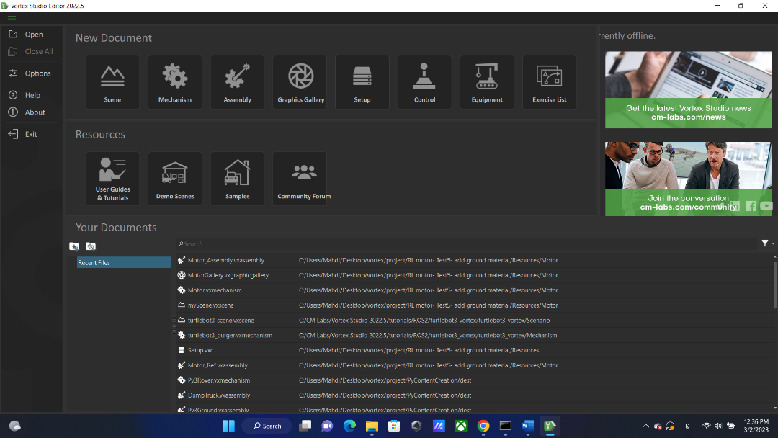

روی قسمت Graphics Gallery کلیک کرده و در همین ابتدای کار آن را در مسیری ذخیره میکنیم:

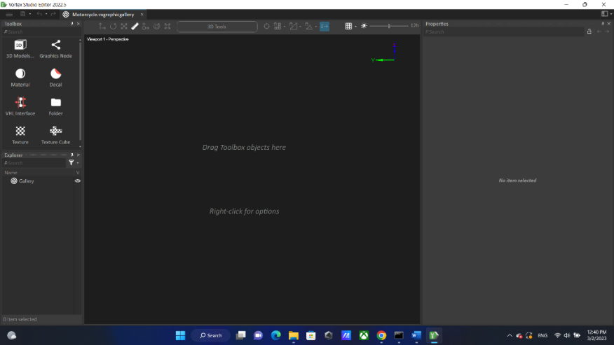

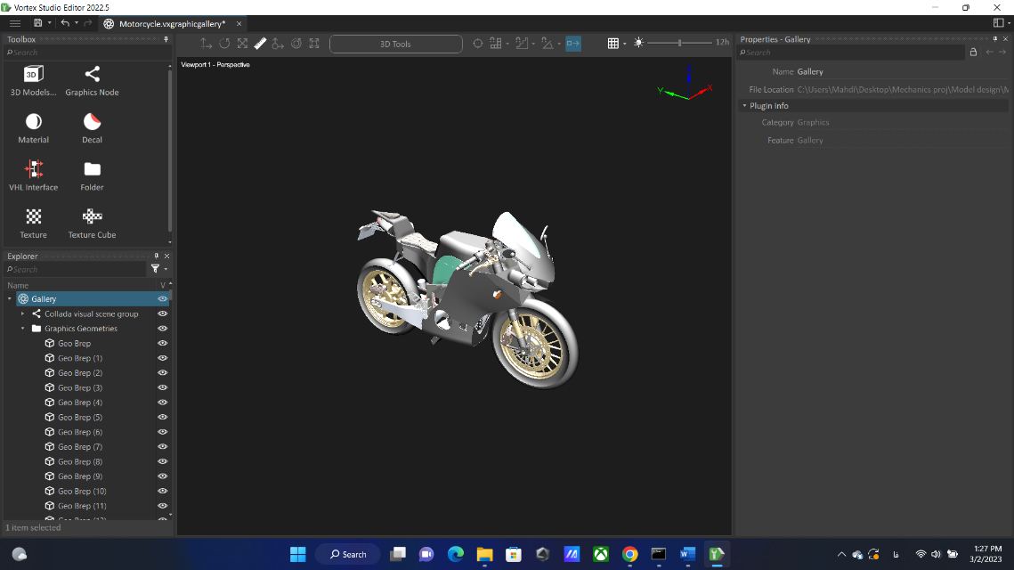سپس گزینه 3D Models… را دابل کلیک کرده و مسیر فایل موتور را میدهیم و پس از اضافه کردن خواهیم داشت:

همانطور که دیده میشود حجم این فایل زیاد است و جزئیات گرافیکی زیاد است. این موضوع باعث میشود که فرآیند رندر کردن و همچنین مش زدن به سختی انجام شود. پس لازم است تا برخی موارد غیر ضروری را حذف کنیم.

برای این منظور لازم است تا روی Gallery در قسمت Explorer کلیک شود سپس تعدادی Graphics Node از قسمت Toolbox ایجاد کنیم. نام این نودها را به صورت زیر میگذاریم:

Front Wheel

Rear Wheel

Steering Wheel

Body

سپس Nodeهای اصلی را از نود Collada visual scene group سلکت کرده و در نود مربوط درگ اند دراپ مکینیم.

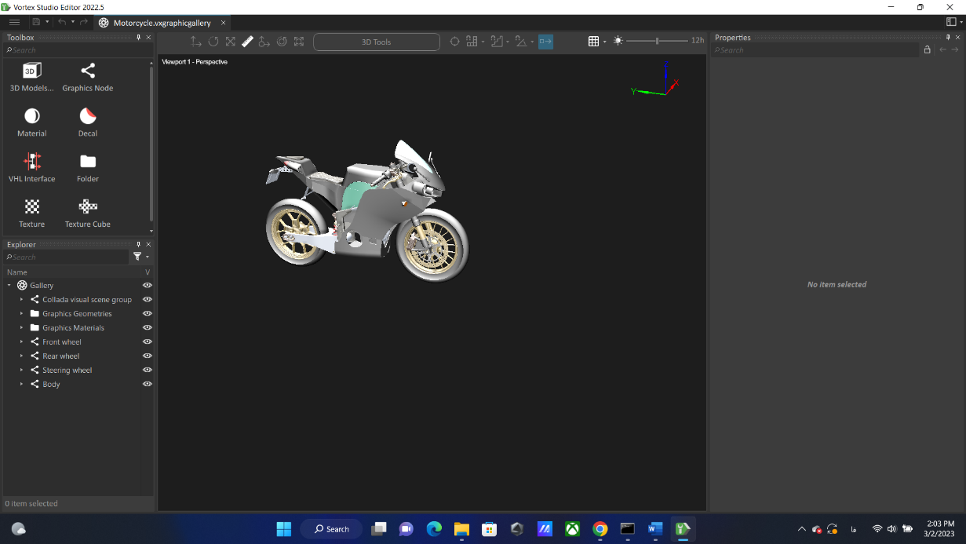

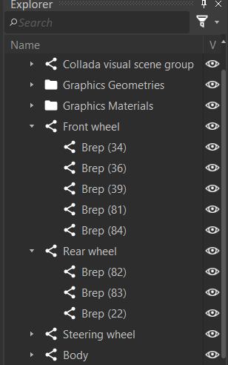اعضای انتخاب شده برای چرخ های جلو و عقب عبارتند از:

اعضای انتخاب شده برای فرمان عبارتند از:

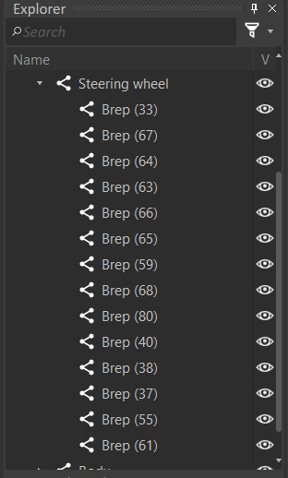

اعضای انتخاب شده برای بدنه عبارتند از:

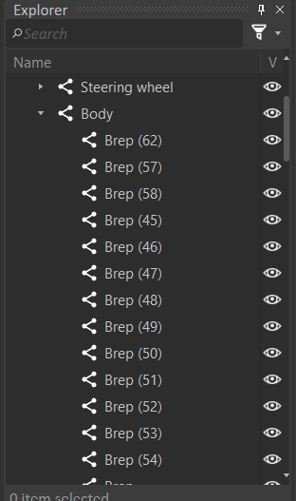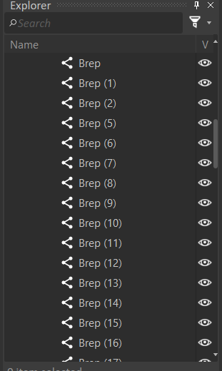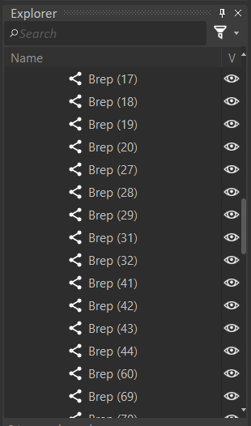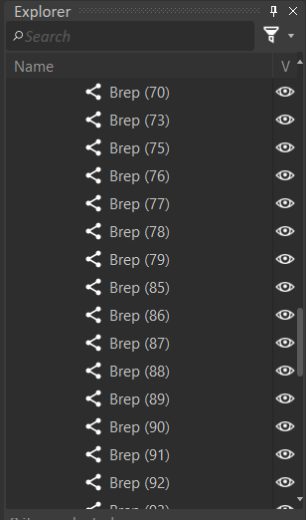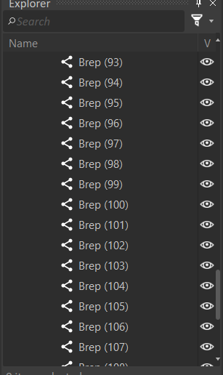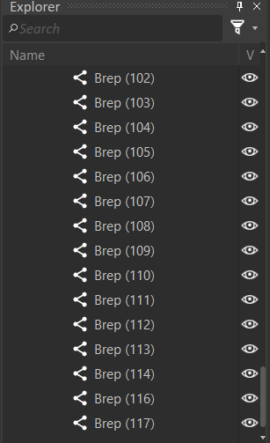

سپس لازم است تا یک Ball اضافه کنیم که بعدا قرار است به کمک آن تعادل موتور سیکلت را برقرار کنیم. برای این منظور 3D Models.. دابل کلیک کرده و christmastree_ball را انخاب میکنیم. این فایل گرافیکی را از یک سایتی پیدا کردم و در صورت لزوم میتوانید خودتان آن را طراحی کنید. پس از اضافه کردن با این صحنه مواجه خواهید شد:

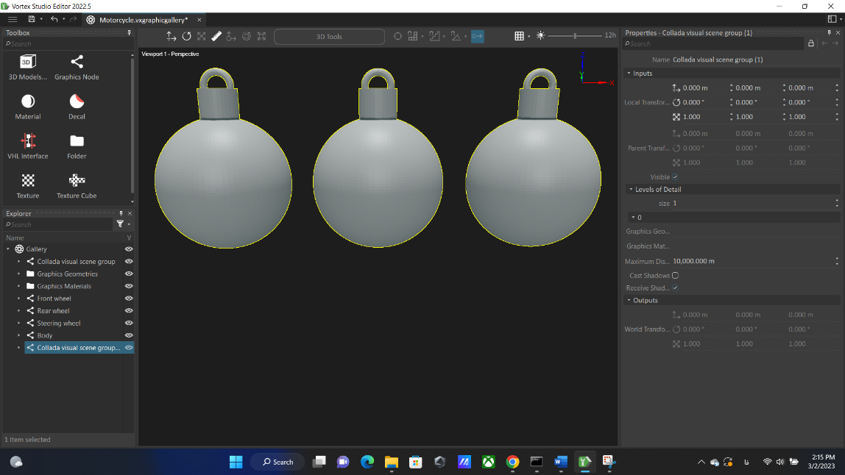

توپ ها بزرگ هستند و یک سری قسمت های اضافی دارند. لازم است که از بین این 3 یکی را نگه داریم و تغییرات لازم را روی آن اعمال کنیم و در نهایت یک Graphics Node به اسم Ball داشته باشیم.

از قسمت مشخص شده در شکل زیر میتوان گوی را scale کرد تا به مقدار مناسبی برسد:

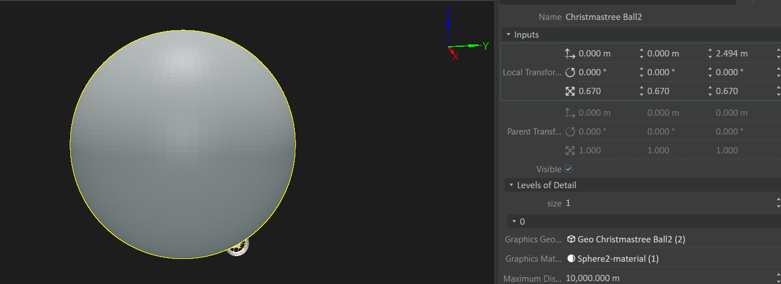

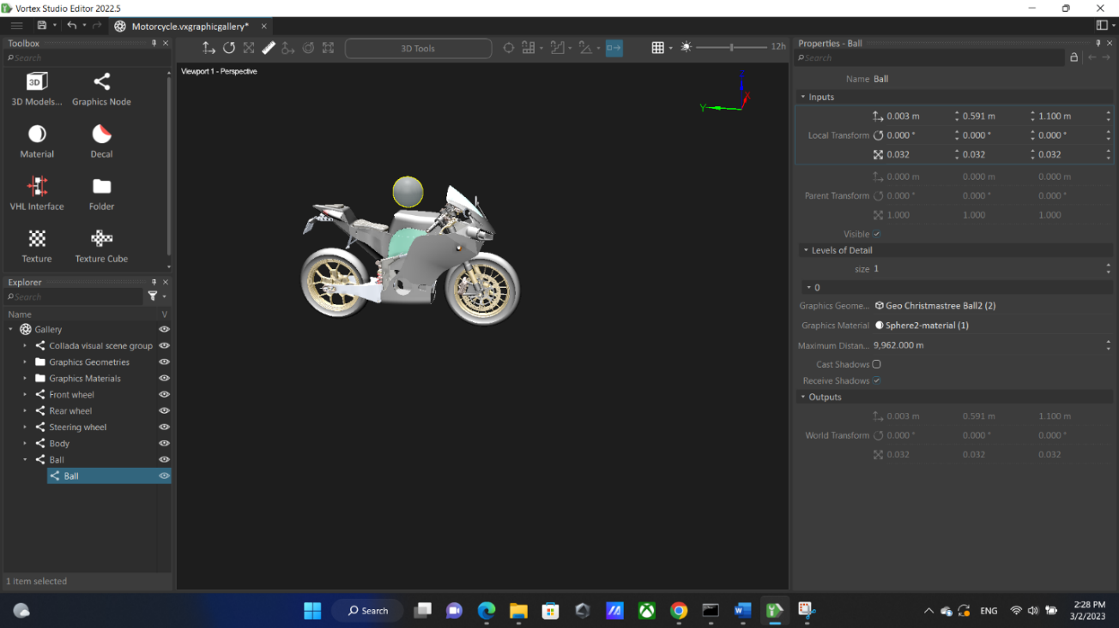در نهایت با جابه جایی گوی به مکان دلخواه به کمک اصلاح ماتریس Local Transform به شکل زیر میرسیم:

حال فایل graphicsgallery کامل شده است و باید سراغ قسمت بعدی یعنی ساخت مکانیزم برویم.

**Mechanism**

* **Import Graphical Assets**

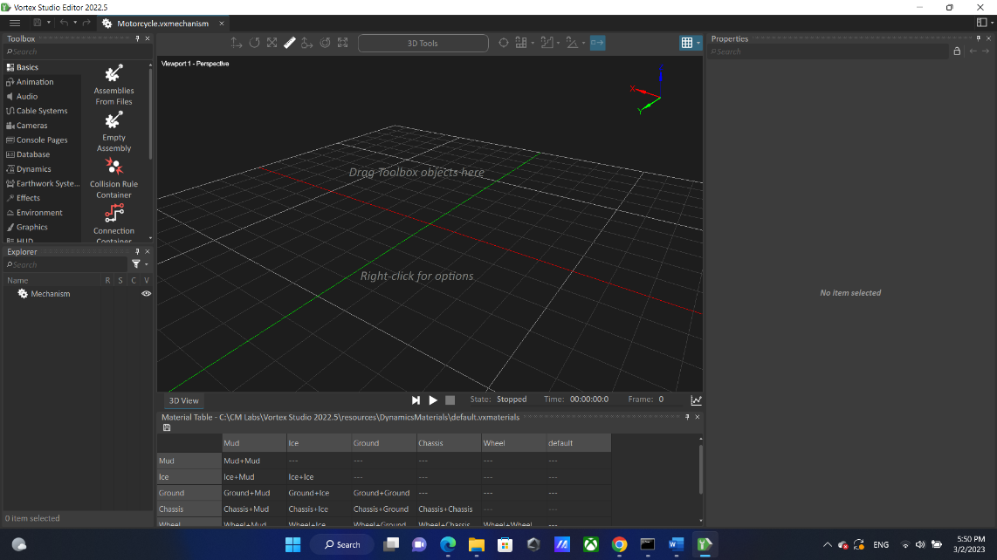برای این قسمت میتوانید ابتدا آموزش موجود در این [لینک](https://vortexstudio.atlassian.net/wiki/spaces/VSD225/pages/3250292104/Getting+Started+Tutorial+3+Creating+a+Mechanism) را مشاهده کنید. در صفحه اول Editor روی گزینه Mechanism کلیک کرده و مجدد فایل آن را مانند فایل‌ قبلی در ابتدای کار save کنید.

از قسمت Toolbox گزینه Graphics را انتخاب کرده، و سپس Galleries From Files... را دابل کلیک کنید.

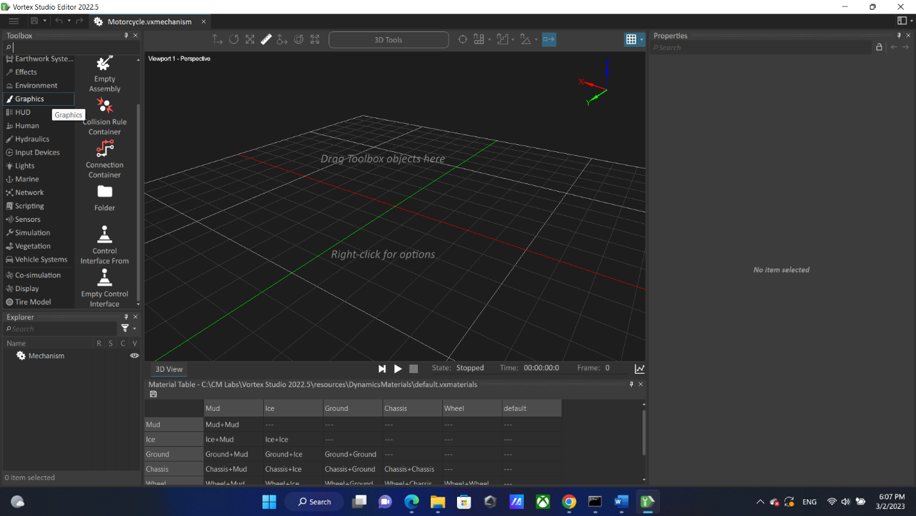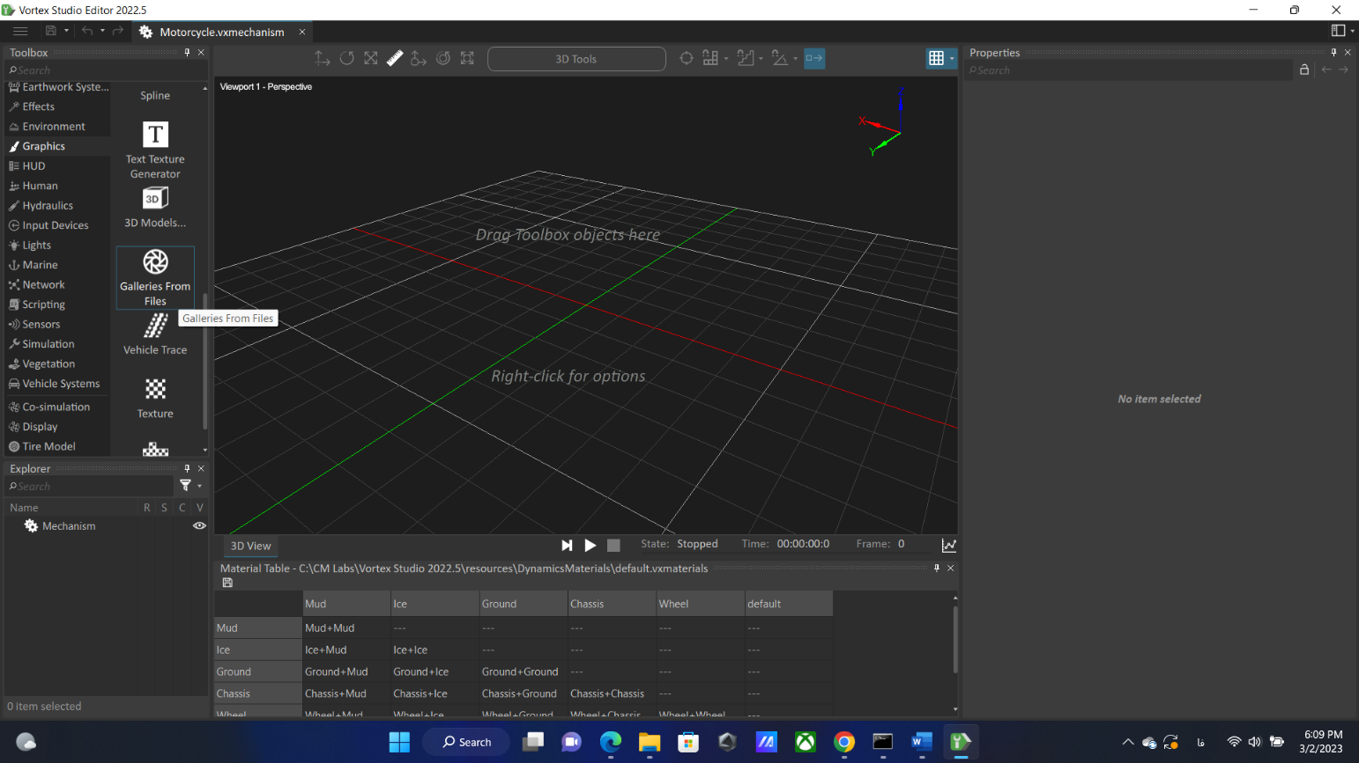

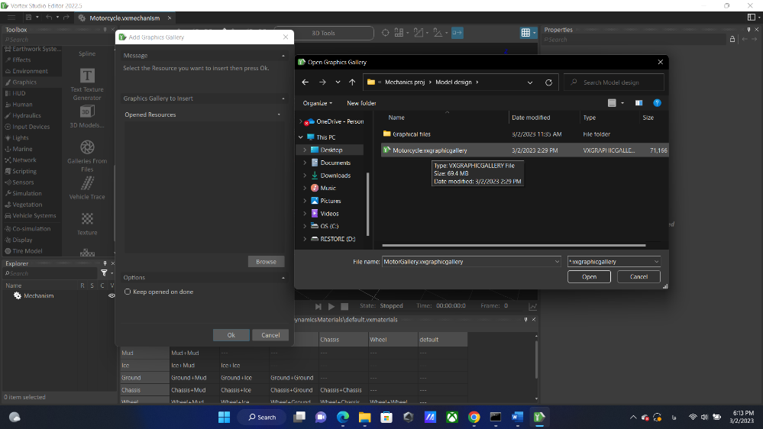سپس فایل گرافیکی که در مرحله قبل درست کردیم را باید اضافه کنیم:

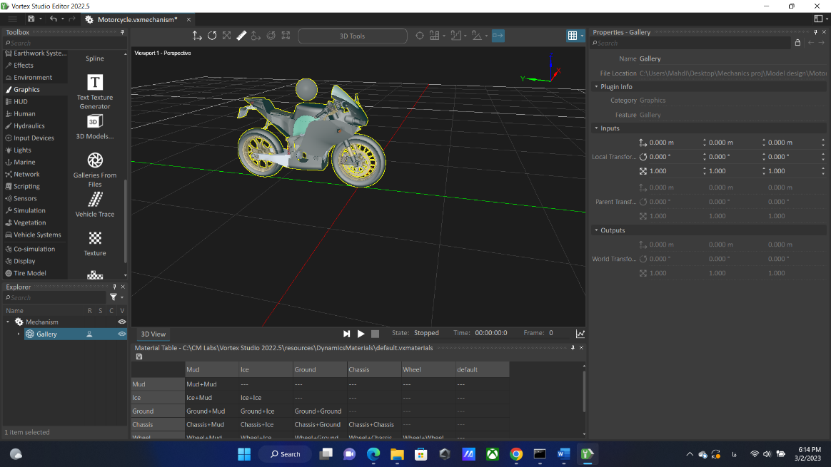سپس فایل اضافه میشود و موتورسیکلت را به صورت زیر مشاهده خواهیم کرد:

در قسمت Explorer روی اسم Mechanism کلیک کرده و در پنجره Properties باز شده در سمت راست اسم آن را تغییر داده و Motorcycle میگذاریم. همچنین روی Motorcycle کلیک کرده و از قسمت Basics در Toolbox یک فولدر انتخاب کرده و اسم آن را Graphics میگذاریم و سپس کل Gallery در قسمت Explorer را drag and drop کرده و به داخل پوشه اضافه مینماییم.

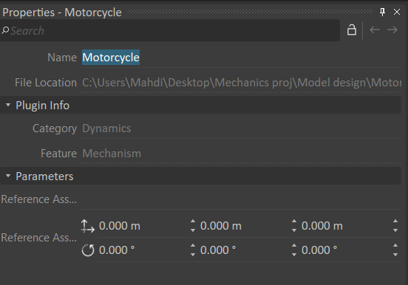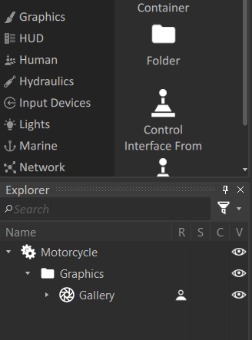

سپس مجددا از قسمت Basics در داخل Toolbox روی Empty Assembly دابل کلیک کرده و سپس روی Folder نیز دابل کلیک کرده تا یک فولدر هم ساخته شود. اسم این فولدر را Dynamics گذاشته و Assembly را به داخل آن Drag and drop کنید. در نهایت فایل Motorcycle را ذخیره میکنیم.

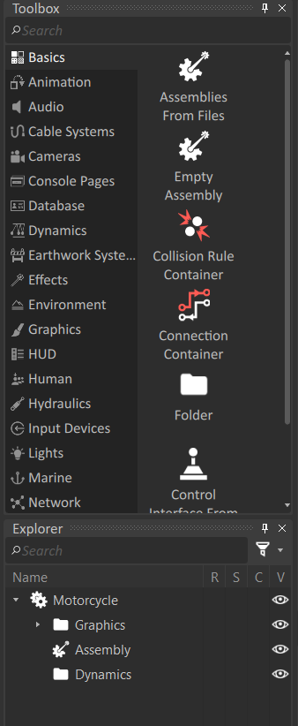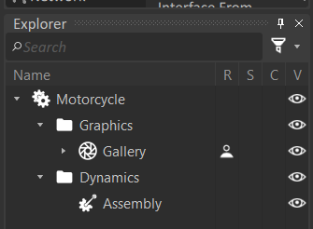

حال باتوجه به graphic nodeهای ساخته شده از قبل لازم است تا در این قسمت partها را بسازیم.

* **Create parts for graphical nodes**

حال در قسمت Gallery روی Front wheel کلیک راست کرده و گزینه create part in assembly را بزنید. همین کار را برای Rear wheel انجام دهید. اگر گزینه start simulation یا short key آن یعنی F7 را فشار دهید خواهید دید که چرخ ها از grid پایین می افتند. لازم است تا برای آن‌ها Collision geometry تعریف شود تا با محیط تعامل داشته باشند.

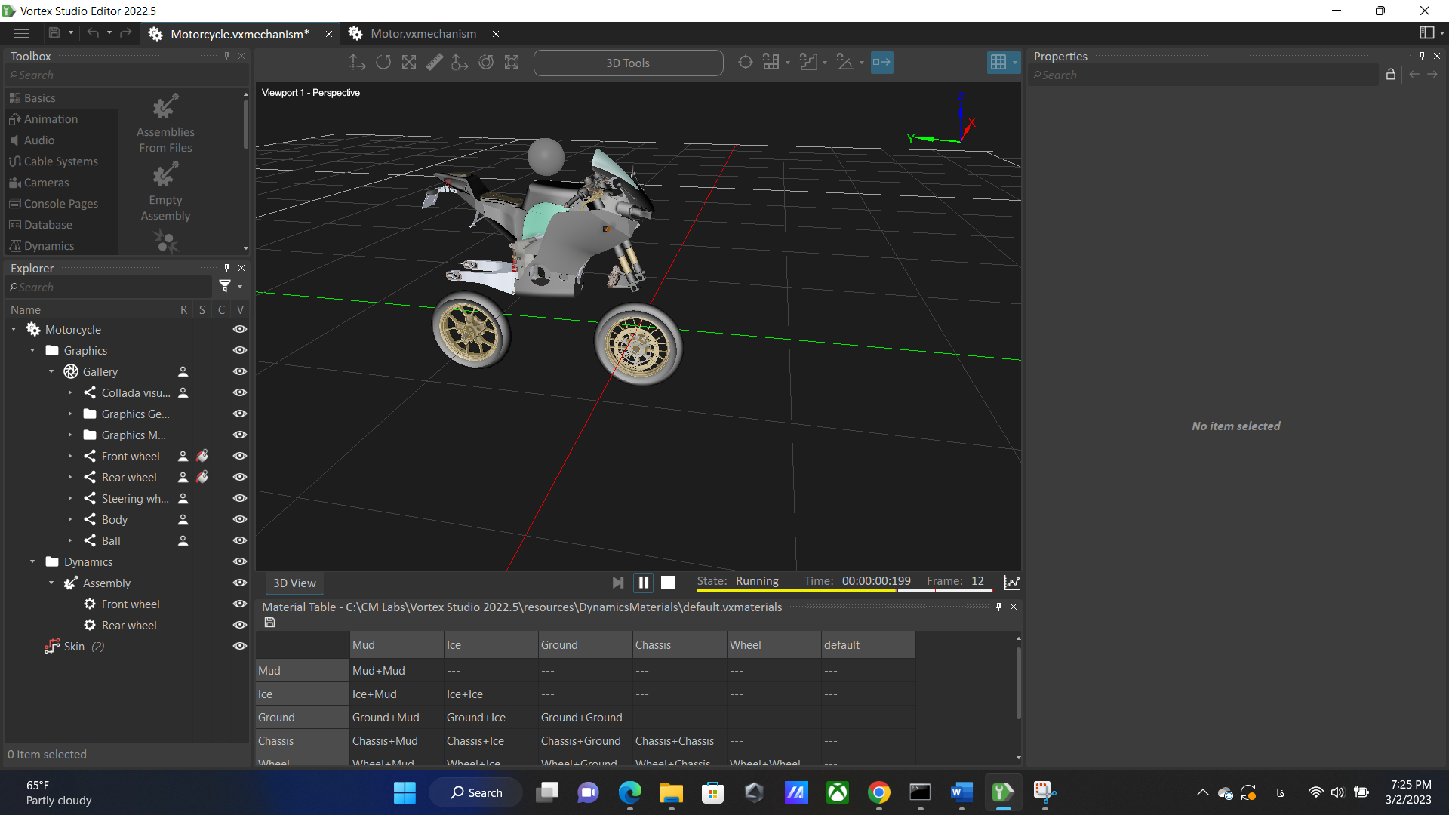

روی part هریک از چرخ‌ها در assembly کلیک کرده و Create Best-fit Geometry و سپس Convex Mesh Decomposition.. را بزنید.

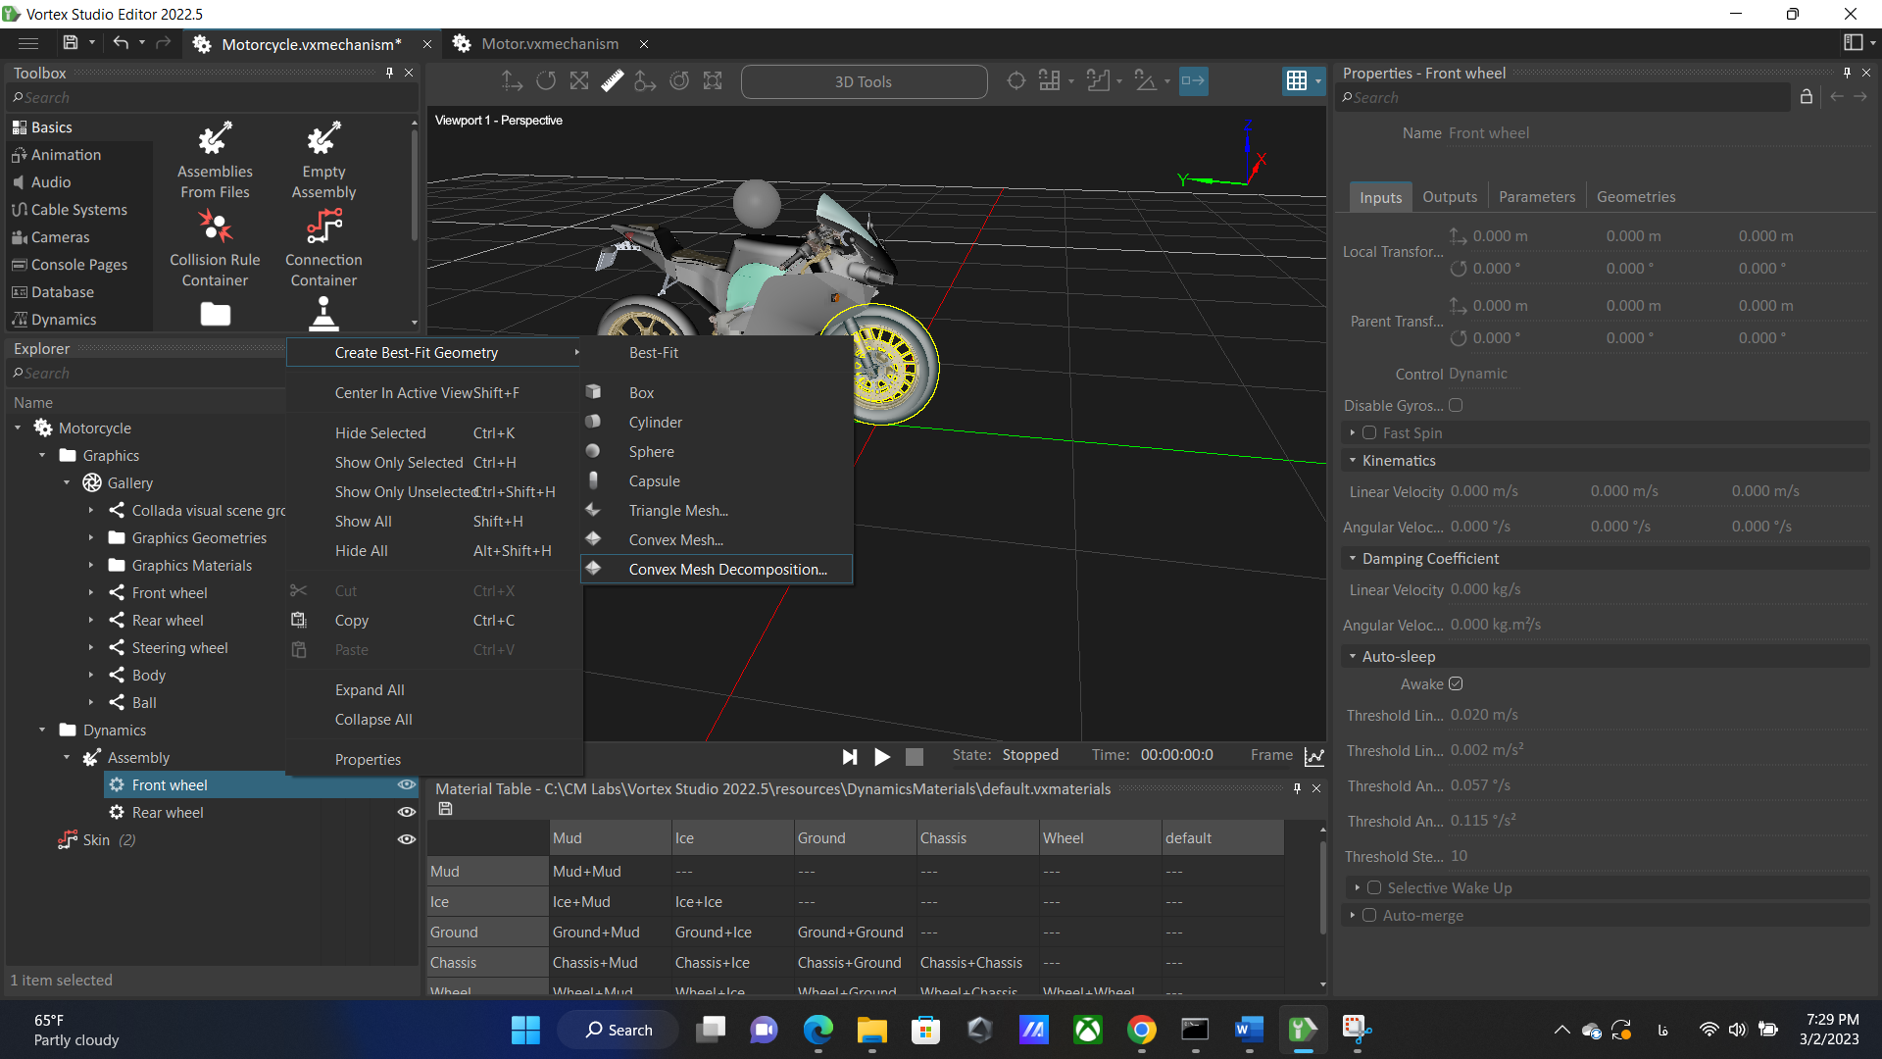

میزان Level of detail را روی همان Intermediate بگذارید ولی برای مش بهتر میتوان آن را روی سطوح بالاتر قرار داد و خب بیشتر طول میکشد.

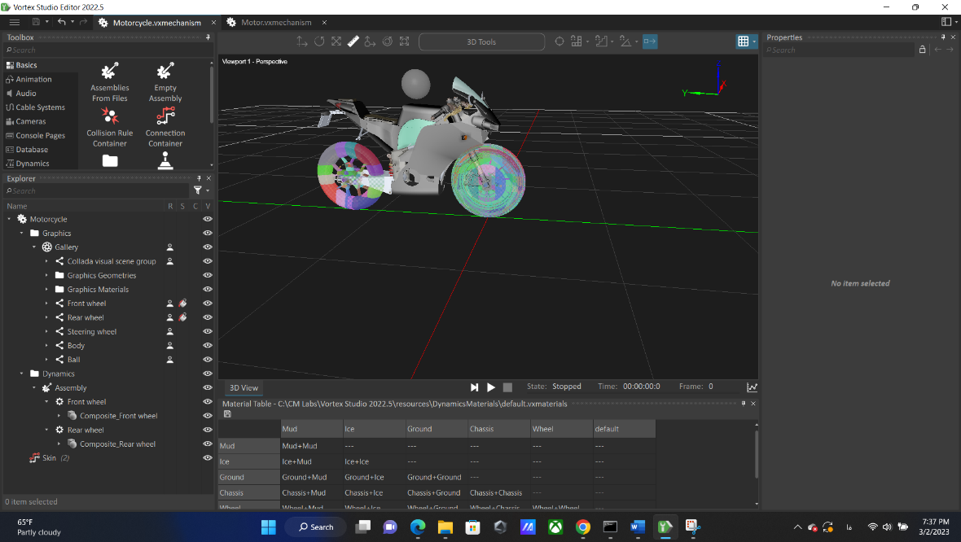

حال اگر دوباره simulation را تست کنیم میبینیم که دیگر چرخ ها سقوط نمیکنند:

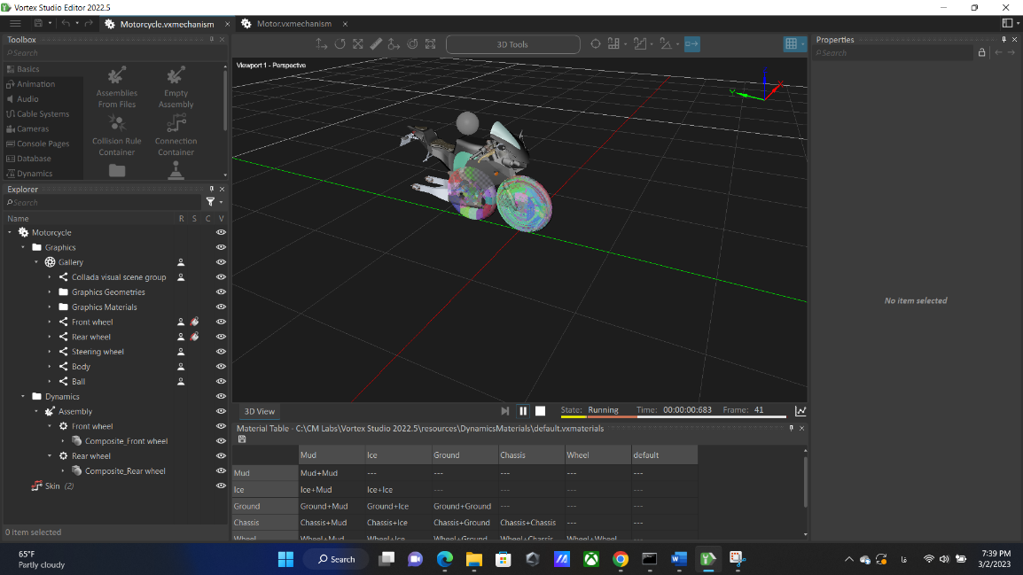

به همین ترتیب برای steering wheel و همچنین Body و Ball عمل میکنیم.

برای Steering wheel از همان Convex Mesh Decomposition با level of detail با مقدار Low استفاده کنید کافی است. با Hide کردن سایر قسمت ها میبینیم مش نسبتا خوبی برای آن زده شده:

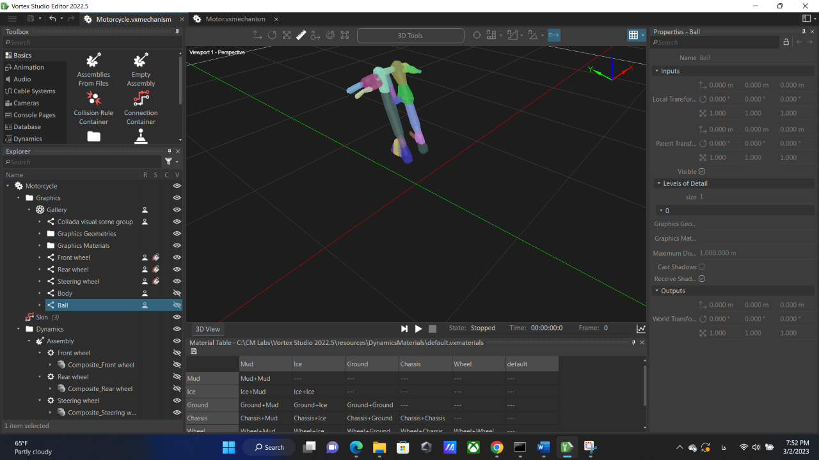

برای Body نیز از همان Convex Mesh Decomposition با level of detail با مقدار Low استفاده کنید کافی است. با Hide کردن سایر قسمت ها میبینیم مش نسبتا خوبی برای آن زده شده:

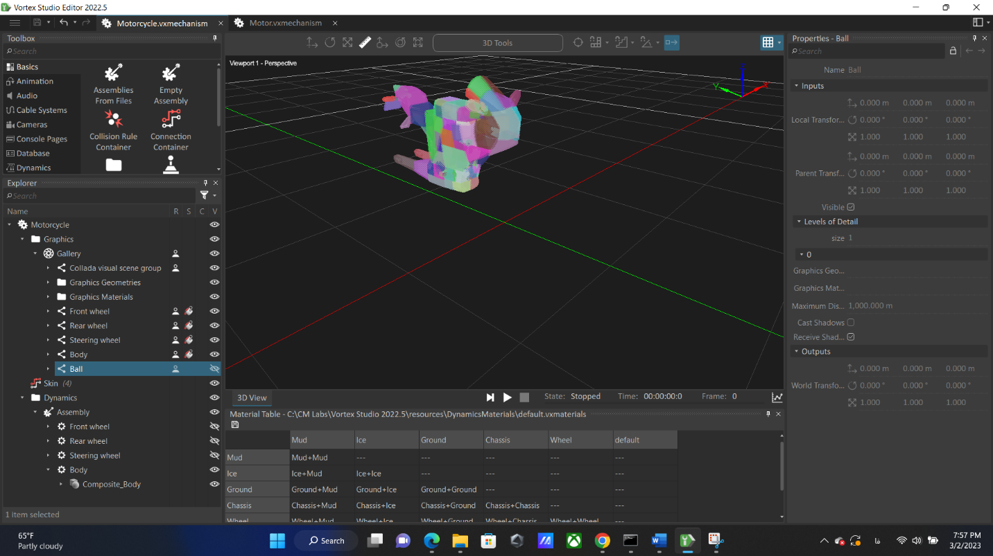

برای Ball از هندسه sphere برای مش زدن، استفاده میکنیم. در نهایت فایل به صورت زیر در می آید:

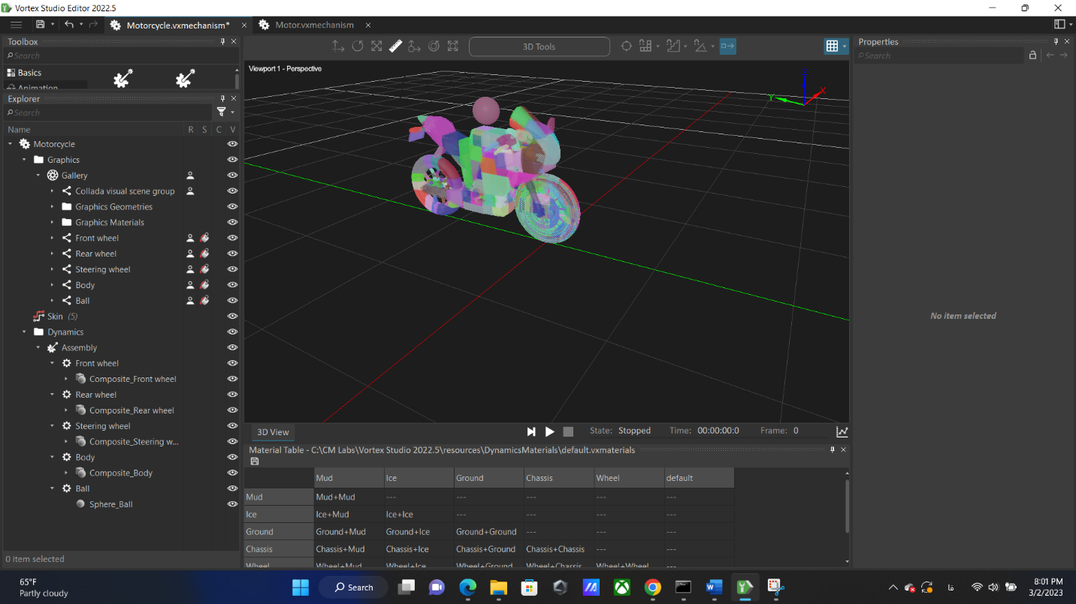

* **Assign Materials**

در این مرحله لازم است تا Material table را اضافه کنیم تا contact propertyهای مختلف موجود بین مواد مختلفی که به partهای مختلف داده شده است را تعریف کنیم.

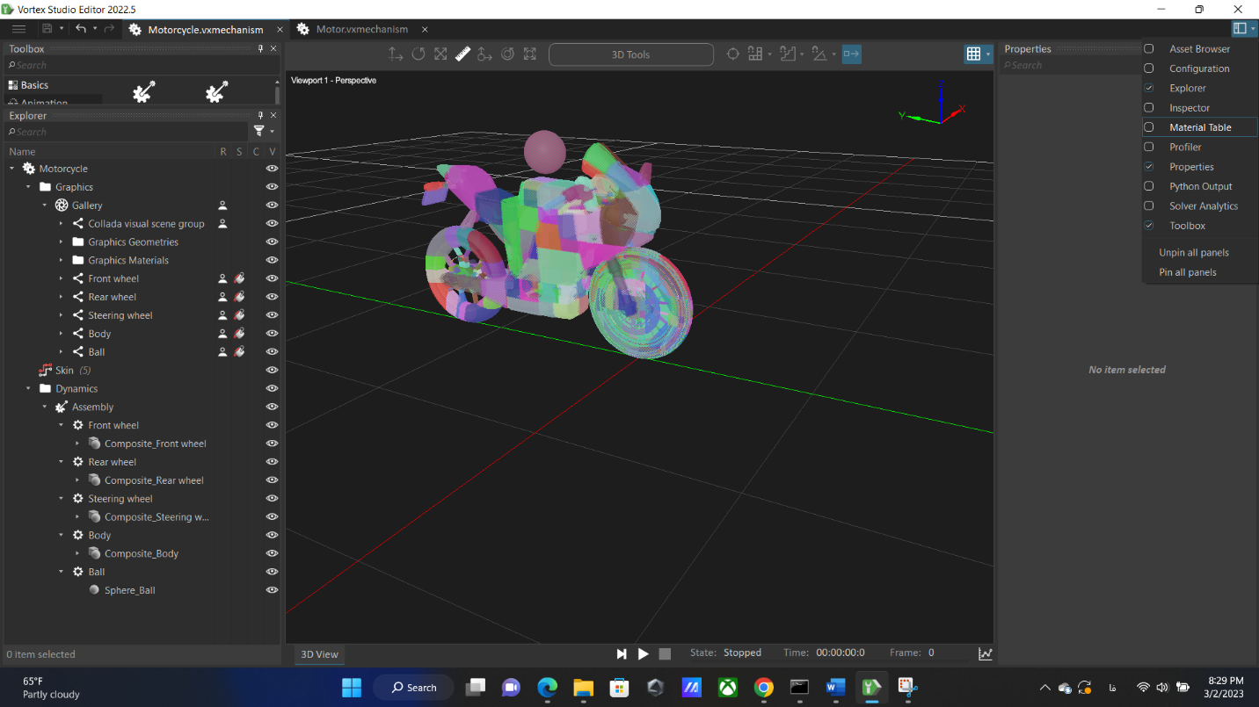روی پنل گوشه سمت راست بالا کلیک کرده و سپس Material Table را select میکنیم.

سپس با کلیک راست کردن روی 3D view port و انتخاب Grid.. از لیست نمایش داده شده در قسمت material field گزینه Ground را انتخاب کرد و سپس Apply و Ok را به ترتیب انتخاب کنید.

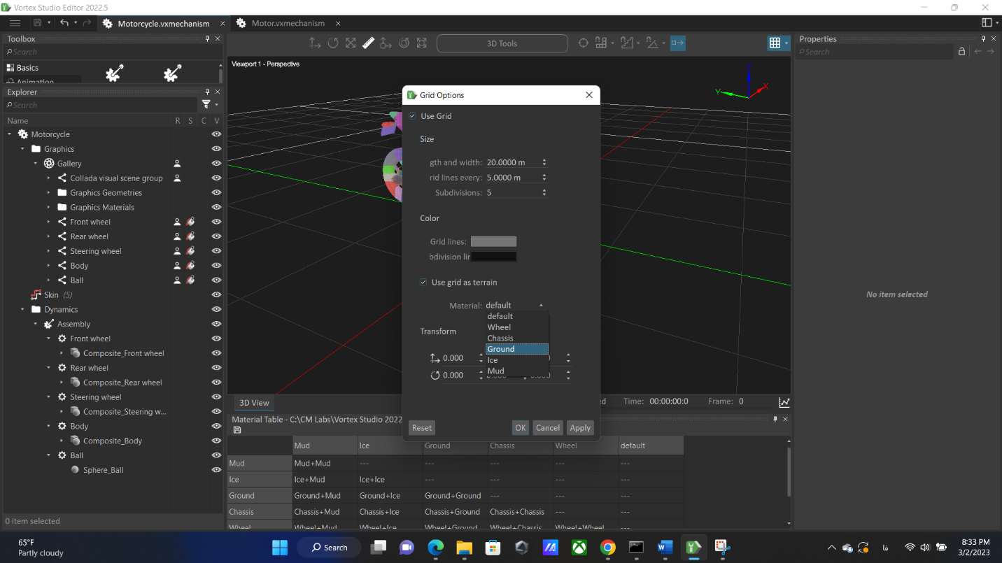

* **Assign Mass and Inertia Properties**

1. درمرحله اول روی assembly در قسمت Explorer کلیک راست کرده و گزینه Open Assembly.. را زده و سپس با این کار فایل اسمبلی در یک صفحه جداگانه باز میشود.

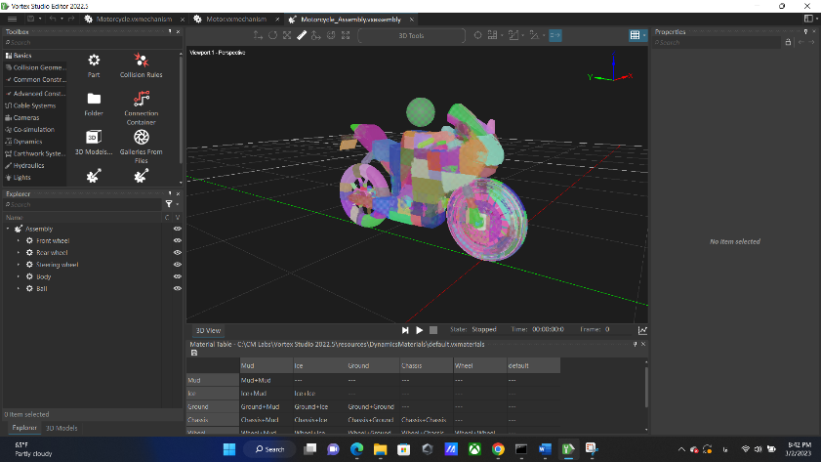

1. 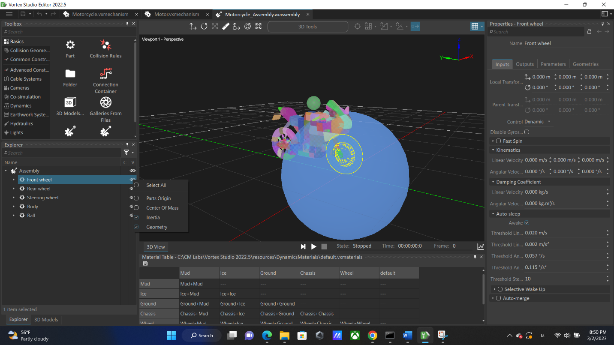اگر در داخل تب Explorer روی عکس چشم مقابل هریک از پارت‌ها کلیک راست کنید و گزینه Inertia را سلکت کنید، برای شما ماتریس اینرسی را قابل مشاهده میکند. برای مثال اگر برای چرخ جلو این کار را انجام دهیم میبینیم که یک کره برای آن ایجاد میکند و رواقع یک نمایش از ممان اینرسی فعلی چرخ جلو میباشد و بیانگر آن است که جرم چگونه در این part توزیع شده است و به صورت کلی باید با سایز و شکل part منطبق باشد.
2. حال در تب Parameters در قسمت Properties میزان جرم را باید تعیین کنیم. برای چرخ جلو مقدار 20 کیلوگرم را میگذاریم.
3. حال روی گزینه Compute Inertia and COM کلیک میکنیم تا با توجه به جرم وارد شده و collision geometry که قبلا داده شده، ماتریس اینرسی به صورت اتوماتیک حساب شود. اکنون پس از این محاسبات نمایش ممان اینرسی خیلی نزدیک به شکل کلی part میباشد.

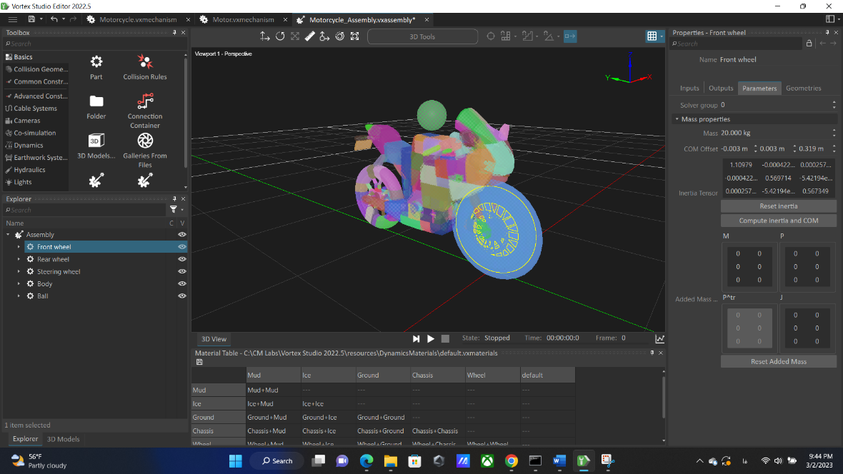

1. ابتدا روی part مورد نظر را در قسمت Explorer کلیک کنید تا expand شود و سپس چون composite mesh زدیم باید آن را هم expand کنیم و بعد روی اولین قسمت کلیک کرده و سپس شیفت را نگه داشته و اخرین قسمت را هم select کرده تا همگی select شوند. در نهایت از قسمت Material در تب Properties گزینه wheel را برای چرخ ها انتخاب میکنیم.

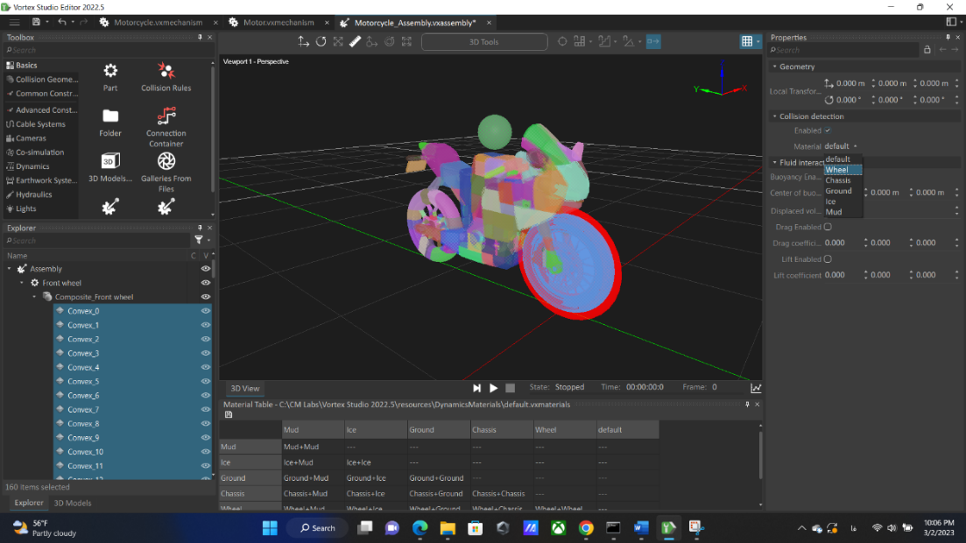

1. همه این مراحل را برای سایر partها نیز انجام دهید و به جدول زیر توجه کنید:

|  |  |  |
| --- | --- | --- |
| نام part | جرم ( کیلوگرم ) | جنس |
| Rear wheel | 25 | wheel |
| Steering wheel | 20 | chassis |
| Body | 115 | chassis |
| Ball | 60 | default |

در نهایت شکل زیر را خواهیم دید:

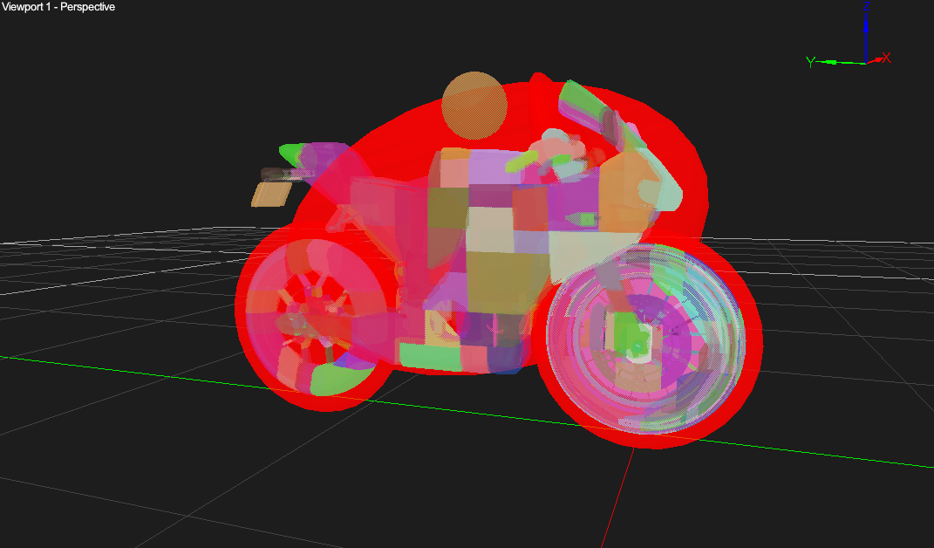

باتوجه به اینکه موتور و قسمت‌های سنگین تر بدنه در کجا قرار گرفته است میتوان کمی شکل ممان اینرسی را برای بدنه اصلاح کرد. برای این منظور روی ممان اینرسی بدنه در شکل کلیک کرده و سپس گزینه Resize Inertia را انتخاب میکنیم.

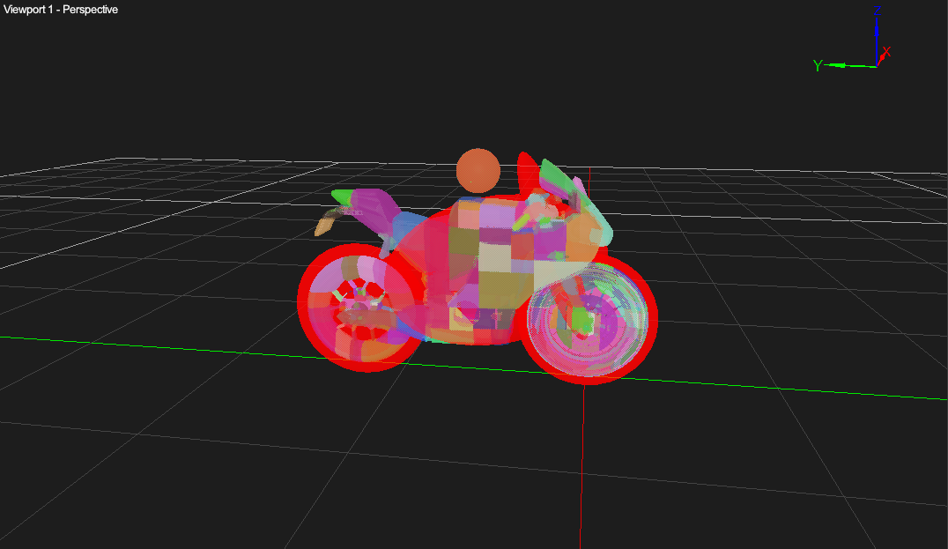

حال اگر شبیه ساز را اجرا کنیم خواهیم دید که اجزا از هم جدا میشوند و بین آن‌ها قیدی نمیباشد.

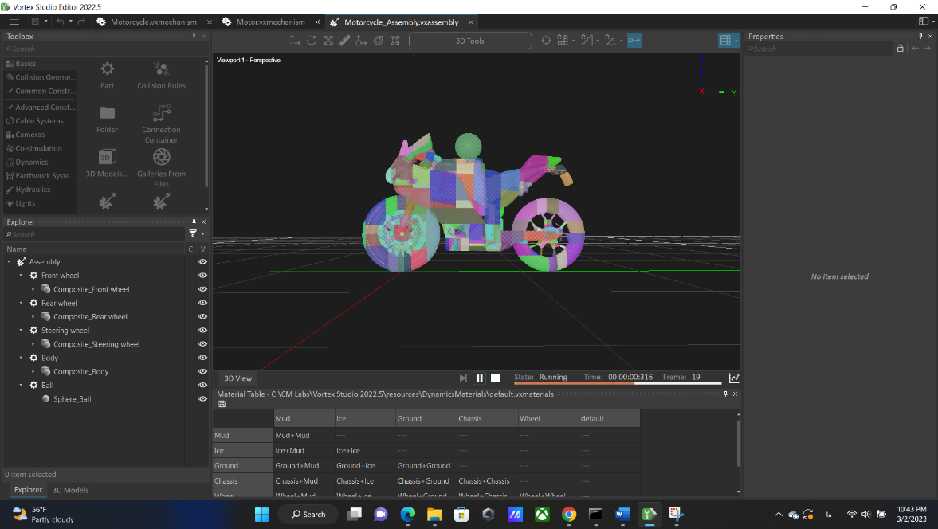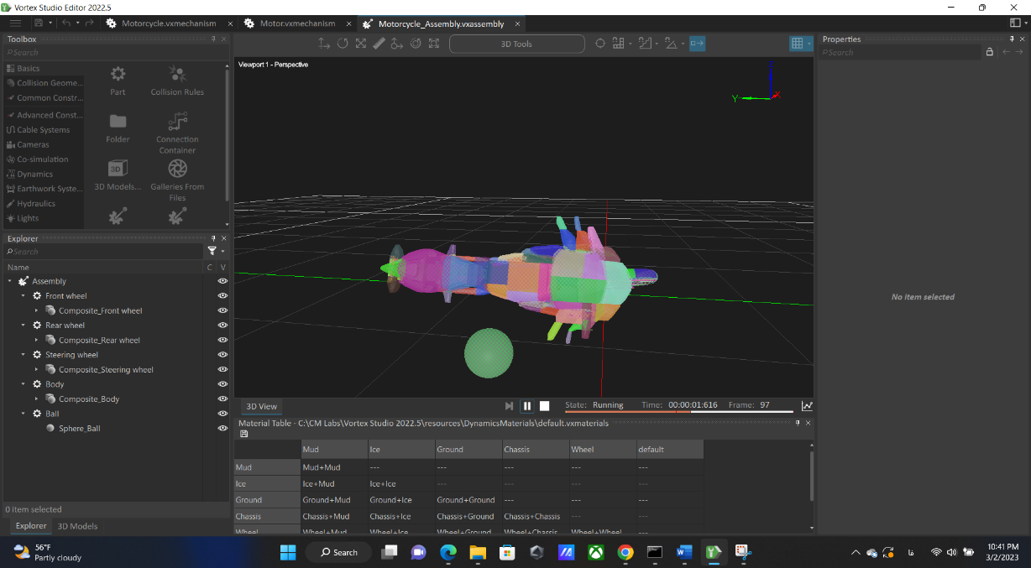

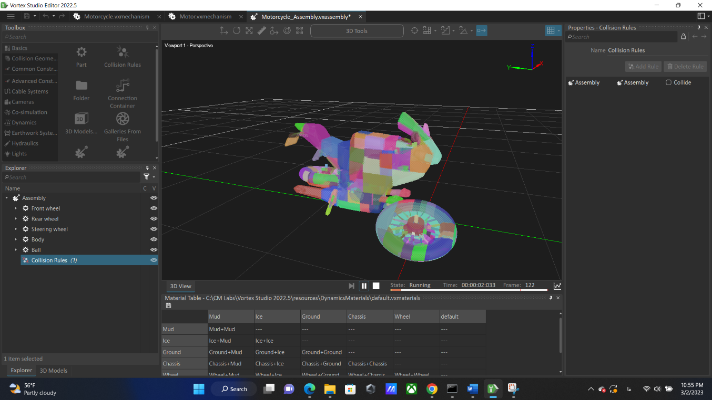حال باید collision rule تعریف نماییم. از قسمت Basics در Toolbox روی collision Rules دابل کلیک کنید. سپس در تب ایجاد شده در سمت راست روی گزینه Add Rule کلیک نمایید. سپس از تب Explorer روی assembly کلیک کنید و آن را در هردو فیلد مربوط به rule به صورت drag and drop قرار دهید. همچنین گزینه collide را هم نزنید. اکنون اگر شبیه ساز را اجرا کنیم مشاهده خواهیم که اجزا روی زمین می افتند و جدا میشوند.

* **Creating Constraints**

در این مرحله قیدها را اضافه میکنیم تا تعریف کنیم که پارت‌های مختلف چگونه با هم در ارتباط اند. اگر خواستید اطلاعات بیشتری در رابطه با انواع قیود پیدا کنید میتوانید به این [لینک](https://vortexstudio.atlassian.net/wiki/spaces/VSD225/pages/3250306019/Constraint+Types) مراجعه کنید.

در همین محیط اسمبلی از قسمت Common Constraints در Toolbox میتوانید قیود مختلف را ببینید. در این موتورسیکلت ما 3 تا قید Hinge و 1 قید Prismatic نیاز داریم. برای هر قید مورد نیاز روی آن دابل کلیک کنید.

سپس براساس جدول زیر از قسمت Properties panel تنظیمات لازم را اعمال میکنیم.

|  |  |  |  |  |  |  |
| --- | --- | --- | --- | --- | --- | --- |
| Secondary Axis (part2) | Primary Axis  (Part1) | Position | Part2 | Part1 | Type | Constraint Name |
| +Y: 0m; 1m; 0m | +X: 1m; 0m; 0m | -0.003m; 0.003m; 0.319m | Steering wheel | Front wheel | Hinge | Front wheel [H] Steering wheel |
| +Y: 0m; 1m; 0m | +X: 1m; 0m; 0m | 1.621e-4m; 1.256m; 0.311m | Body | Rear wheel | Hinge | Rear wheel [H] Body |
| +X: 1m; 0m; 0m | +Z: 0m; 0m; 1m | -0.009m; 0.118m; 0.714m | Body | Steering wheel | Hinge | Steering wheel [H] Body |
| +Y: 0m; 1m; 0m | +X: 1m; 0m; 0m | 0.003m; 0.591m; 1.100m | Body | Ball | Prismatic | Ball [P] Body |

موقعیت و محورهای قیدها در Part2 را برای آنکه ست کنید، روی دکمه Browse در قسمت Offset (relative) مربوط به پارت2 کلیک کنید و در صفحه باز شده مقدار فیلد Copy from را برابر Attachment Offset: Part1 قرار میدهیم و سپس Apply و Ok را بزنید.

پس از اعمال موارد درنهایت مختصات های قرار گرفته روی هر جوینت به صورت زیر در می آید:

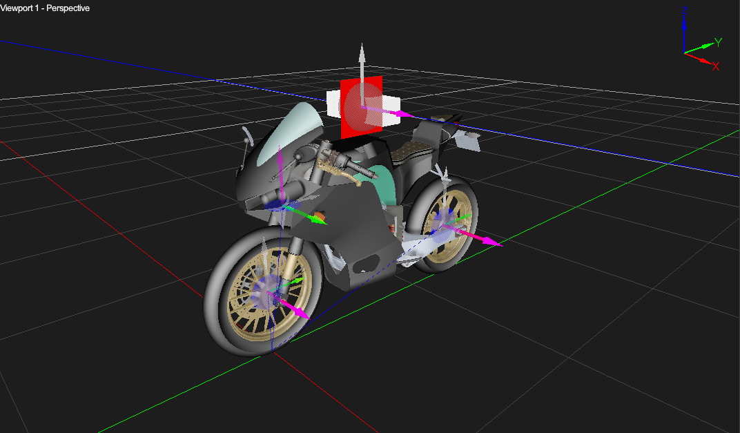

* برای Front wheel [H] Steering wheel در تب Controlled Axis قسمت Limits را فعال کرده و مقدار Velocity را در قسمت Upper limits برابر 6500 درجه بر ثانیه قرار میدهیم.
* برای Rear wheel [H] Body در تب Controlled Axis در مقابل فیلد Control مقدار Motorized را قرار میدهیم و در قسمت Motor مقدار Desired Velocity را برابر با 6300 درجه بر ثانیه و مقدار Loss را 0.5 میگذاریم. Limits را فعال کرده و مقدار Velocity را در قسمت Upper limits برابر 6500 درجه بر ثانیه قرار میدهیم.
* برای Steering wheel [H] Body در تب Controlled Axis در مقابل فیلد Control مقدار Locked را قرار میدهیم
* برای Ball [P] Body در تب Controlled Axis در مقابل فیلد Control مقدار Locked را قرار میدهیم.

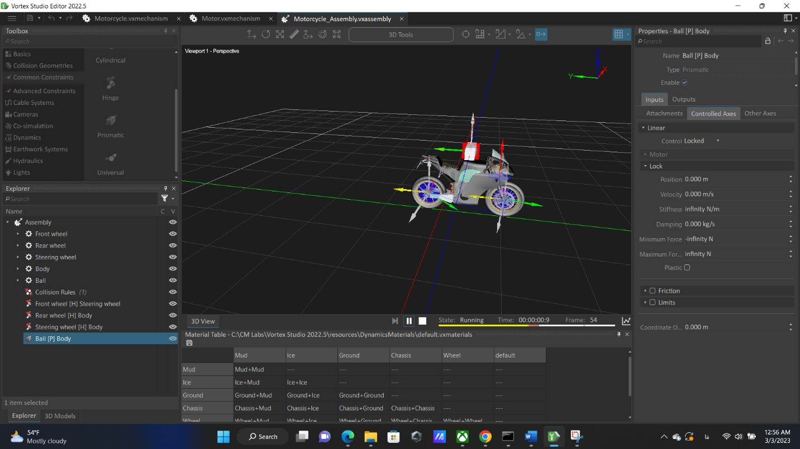حال اگر شبیه ساز را اجرا کنیم میبینیم که به درستی به سمت جلو حرکت میکند.

**بخش دوم:**

**Learning Environment for RL**

از مدل ساخته شده در بخش قبل لازم است در این بخش استفاده کنیم و آن را توسعه دهیم تا بتوانیم به عنوان یک Application چندین بار اجرا کنیم و مدل RL خود را آموزش دهیم.

برای این منظور مطابق با ساختار فایل‌ها در مسیر زیر سعی میکنیم که فایل‌های مورد نظر را پیاده سازی کنیم:

C:\CM Labs\Vortex Studio 2022.5\tutorials\Python\Vortex\PyLearningEnvironment

براساس مدل موجود در فایل Pendulum.vxmechanism در فولدر Resources/Pendulum ما نیز مدل خود را اصلاح میکنیم. پس فایل Motorcycle.vxmechanism را باز میکنیم.

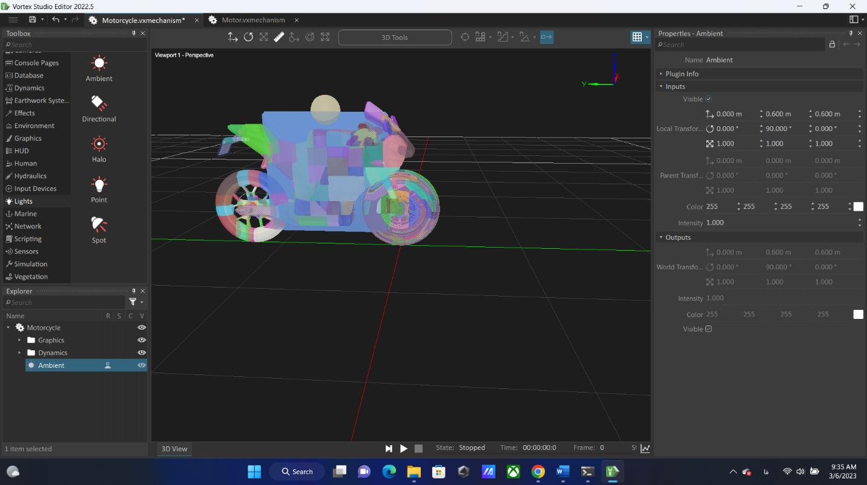از قسمت Toolbox فایل Lights را انتخاب میکنیم. سپس روی Ambient دابل کلیک کرده و مقادیر زیر را برای Local transformation ست میکنیم.

استفاده از آن باعث میشود که کل صحنه به یک میزان روشن شود و عین خورشید که یک منطقه را به یک میزان روشن میکند عمل میکند. برای اطلاعات بیشتر میتوانید به [لینک](https://vortexstudio.atlassian.net/wiki/spaces/VSD2211/pages/3281735493/Scene+Tutorial+4+Adding+Lighting) مراجعه کنید.

سپس از قسمت Cameras در Toolbox بروید و در آنجا روی perspective دابل کلیک کنید. یک دوربین در اختیار ما قرار میدهد که از دید آن به محیط نگاه میشود. درواقع وقتی یک اپلیکیشن ساختیم از لنز این دوربین میتوان موتورسیکلت را دید و روی اسکرین نمایش داد. ماتریس Local Transformation را به صورت زیر تغییر دهید:

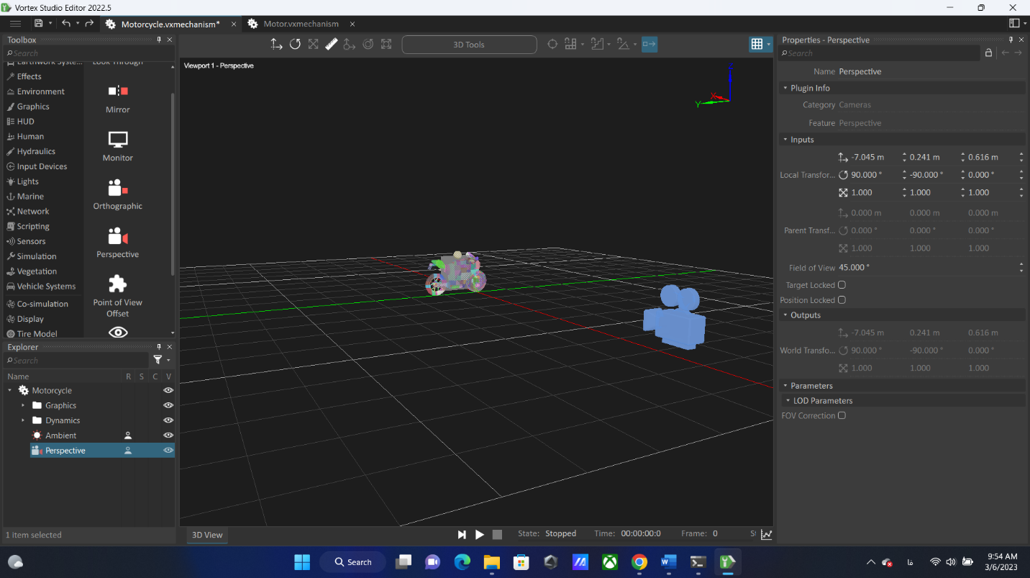

حال برای تمیزتر شدن میتوان در Explorer قسمت‌های Perspective و Ambient را به صورت drag and drop داخل فولدر Graphics قرار داد.

حال نیاز است که یک فولدر HUD تعریف کنیم. در اینجا المان‌هایی تعریف میکنیم که در رابط کاربری و Application ما به کاربر برخی فیلدها را نشان دهد که در آن‌ها برای مثال مقدار Reward و شماره Episode و Frame rate را نشان دهد. پس از تعریف فولدر حال در قسمت HUD از Toolbox میتوان گزینه Text را دابل کلیک کرد. فیلد Name و همچنین Text در قسمت inputs مربوط به Properties را برابر با DDPG Motor قرار دهید. ( البته این موارد میتواند به صورت دلخواه انتخاب شوند)

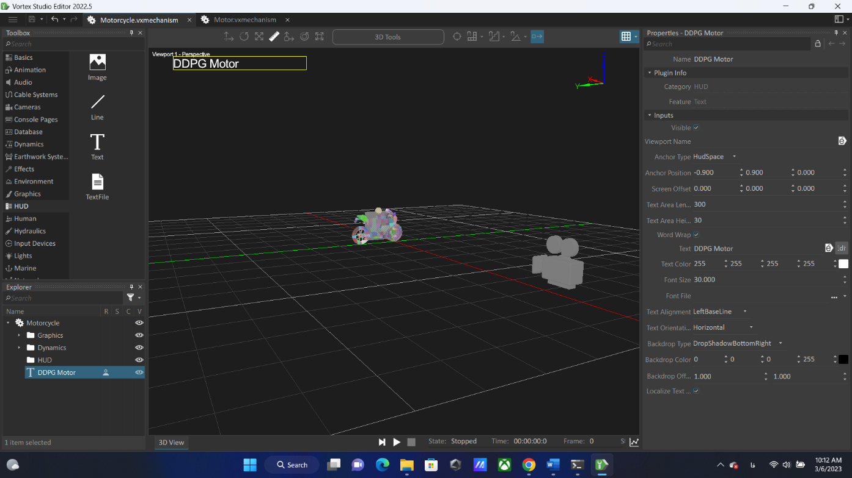سایر مقادیر در قسمت Properties را باتوجه به عکس زیر ست کنید:

فیلد قبلی به صورت یک لیبل است که نمایش داده میشود. بقیه موارد که در پیش رو داریم یک لیبل با مقدار text ثابت دارند و یک قسمت که مقدارشان به صورت ورودی از طریق کد داده میشود. فیلد‌های بعدی را نیز به همین ترتیب تعیین میکنیم. دو فیلد بعدی که در کنار هم قرار میگیرند Episode و EpNum هستند که اطلاعات فیلدهای Properties آن قرار گرفته است. دقت شود که Text موجود در EpNum یک مقدار اولیه است که نمایش داده میشود اما به صورت دینامیک قرار است تغییر کند.

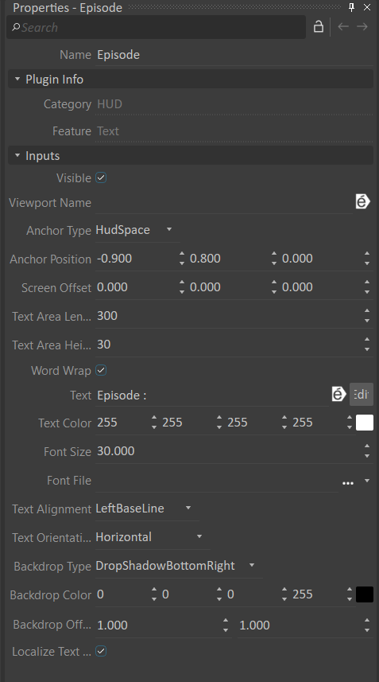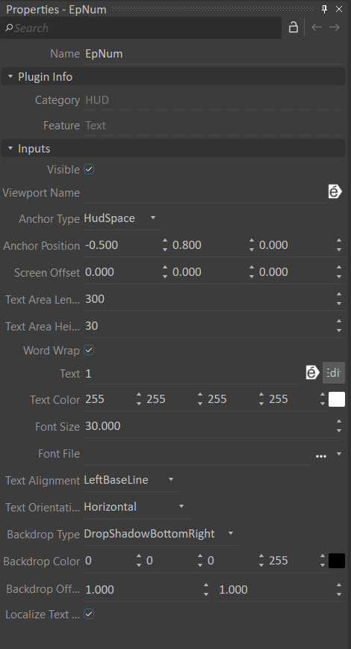

دو فیلد بعدی Reward و RewardNum هستند. تنظیمات این دو به صورت زیر میباشد:

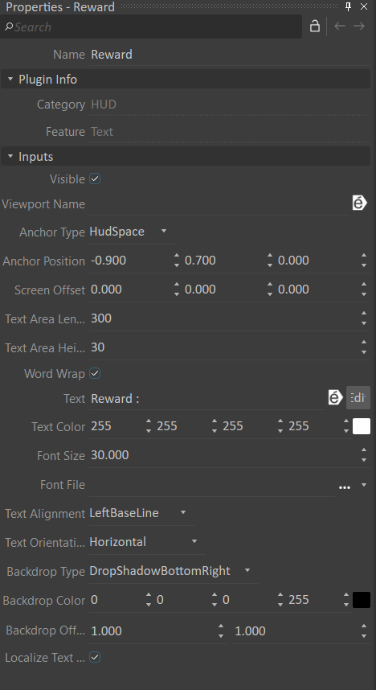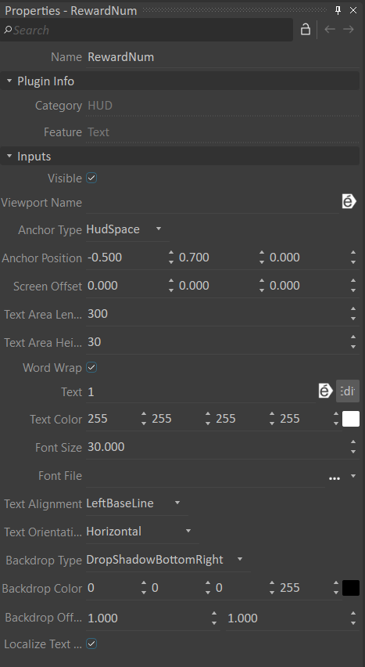

دو فیلد بعدی Real_Time_Ratio و FRNum میباشند که تنظیمات این دو هم در زیر قابل مشاهده است:

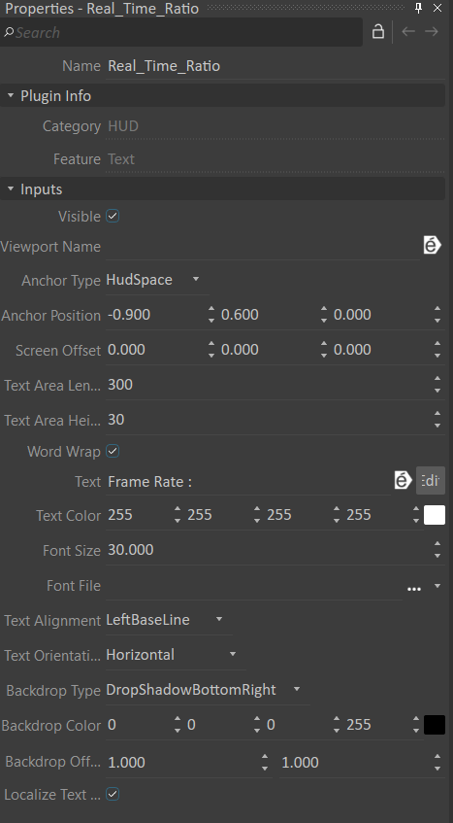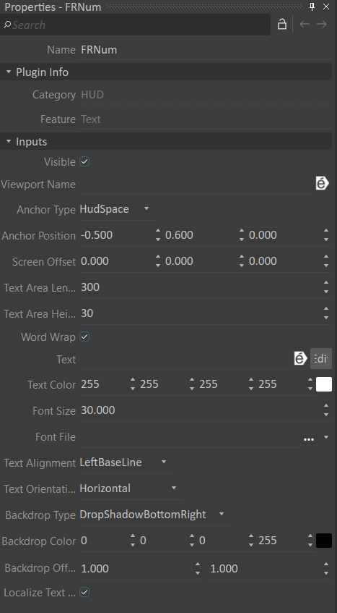

حال تمامی فیلدهای تعریف شده فوق چنانچه در Explorer بیرون از پوشه HUD قرار دارند آن‌ها را درون پوشه با drag and drop اضافه مینماییم. در نهایت چیزی که داریم به صورت زیر میباشد:

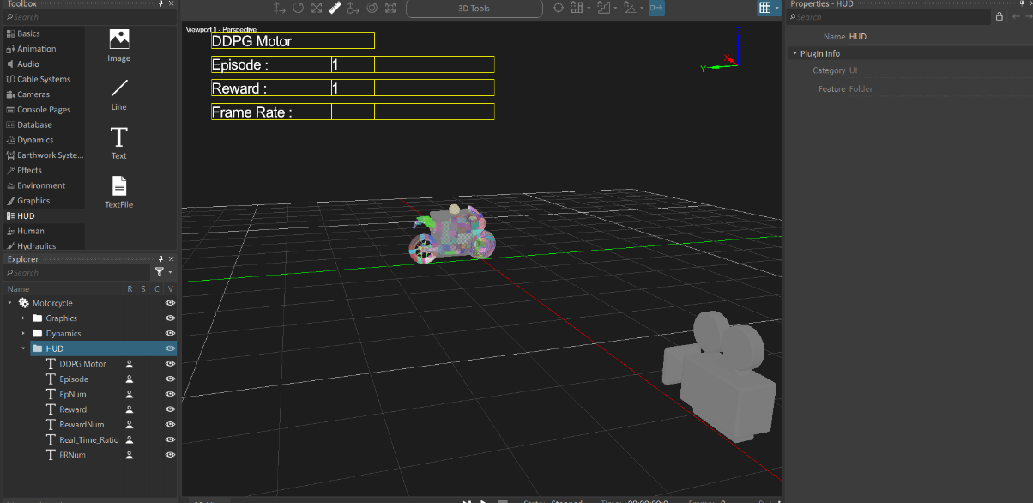

در هنگام اجرا لازم است فارغ از عملکرد موتورسیکلت ما که فریم ریت را برای ما نشان دهد و همچنین باتوجه به مقدار Rewardای که میگیریم میخواهیم text color در RewardNum بین قرمز و سبز تغییر کند. در حالتی که ریوارد بالایی داریم میگیریم میخواهیم که سبز باشد و زمانی که ریوارد ما نامطلوب است قرمز نمایش دهد. هندل کردن موارد گفت شده در HUD Script که کد آن در زیر آمده است، هندل شده است.



فایل این کد را در همان پوشه در کنار فایل‌های Motorcycle.vxmechanism و ... ذخیره میکنیم. حال در Editor نرم افزار Vortex از بخش Toolbox به قسمت Scripting مراجعه کرده و روی Dynamics Script دابل کلیک میکنیم. سپس در قسمت script path در تب مربوط به Properties باید مسیر مربوط به HUD Script را بدهیم و همچنین فیلد name را هم مطابق زیر اصلاح نمایید:

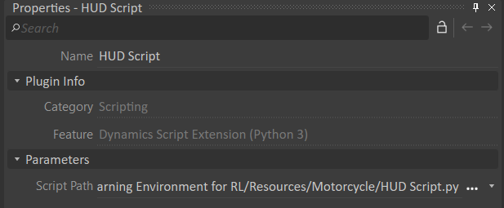

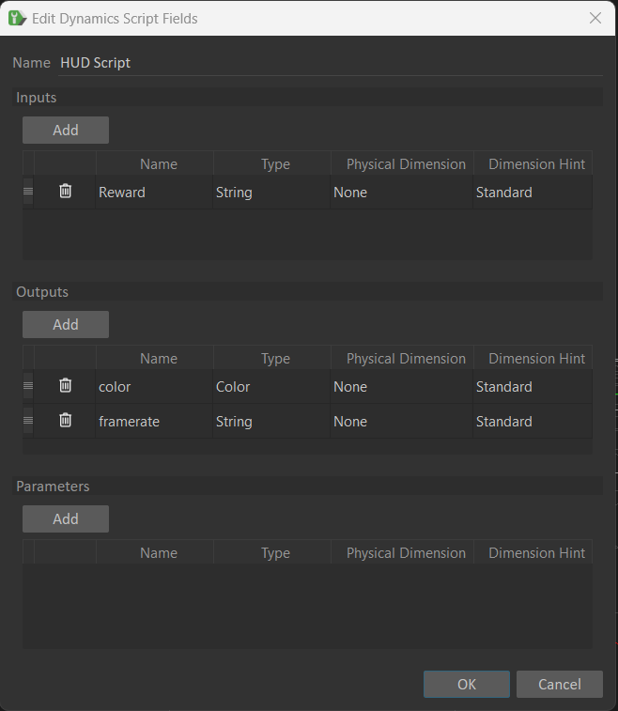حال لازم است برای نرم افزار مشخص کنیم که ورودی و خروجی کد HUD Script چه میباشد تا بعد آن‌ها را به قسمت‌های مربوطه در Editor متصل کنیم. برای این منظور روی HUD Script در قسمت Explorer کلیک راست کرده و سپس گزینه Edit Fields را انتخاب میکنیم. در این جا لازم است ورودی و خروجی‌ها را مشخص کنیم. همانطور که در قسمت کد توضیح دادم این کد یک ورودی Reward میگیرد و براساس آن رنگ فیلد RewardNum را مشخص میکند. همچنین دوتا خروجی دارد که یکی رنگ مذکور میباشد و دیگری مقدار Frame rate میباشد. با زدن گزینه Add در Inputs و Outputs میتوان فیلدهای لازمه را ایجاد کرد.

سپس دکمه OK را بزنید. در قسمت Properties فیلدهای آن ایجاد شد.

در گام بعد لازم است یک ارتباط بین کد و فیلدهای مد نظر در HUD برقرار کنیم. برای این منظور به بخش Basics در تب Toolbox بروید و از آنجا روی Connection Container دابل کلیک کنید. سپس روی HUD Script کلیک کرده و از قسمت properties که باز شده است فیلد color را select کرده و به صورت drag and drop در تب باز شده connections رها کنید. به همین ترتیب فیلد framerate را هم انتخاب کرده و روی باکس HUD Script ایجاد شده رها کنید.

سپس روی RewardNum از قسمت Explorer کلیک کرده و باز از تب properties فیلد Text Color را drag and drop به داخل connections کنید. همین کار را برای فیلد Text از FRNum انجام دهید.

سپس فیلدهای مربوطه را به به صورت زیر به هم متصل میکنیم:

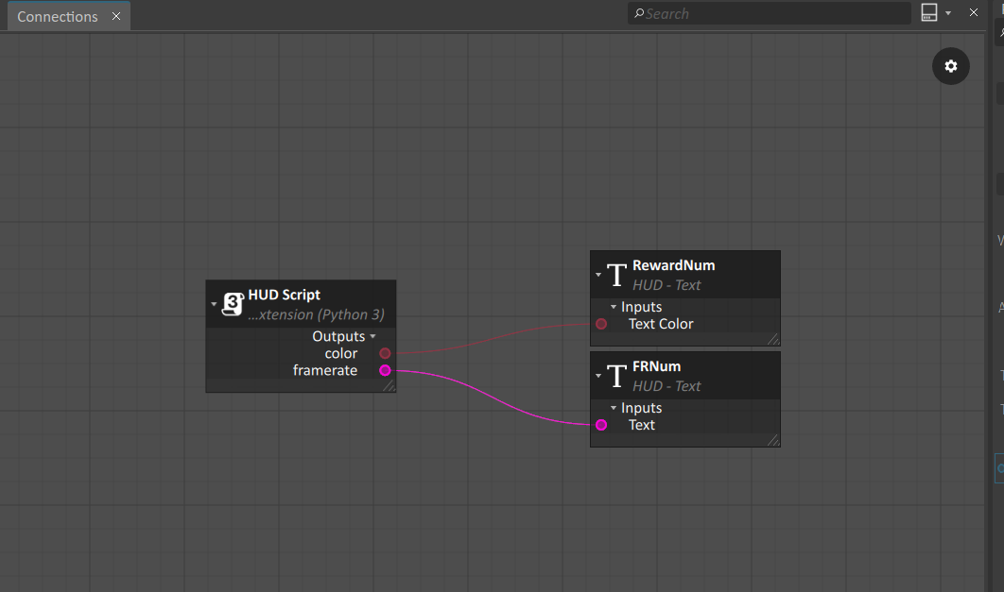

در نهایت هم connections را در Explorer سلکت کرده و در داخل HUD به صورت drag and drop رها کنید.

در این پروژه ما فعلا به دنبال آن هستیم که تعادل موتورسیکلت را روی یک مسیر مستقیم حفظ نماییم و بنابراین باید براساس زاویه roll موتورسیکلت و مشتقات آن برای کنترل و حفظ تعادل تصمیم بگیریم. برای اینکه به این زاویه و مشتقات آن به عنوان ورودی مدل RLمون دسترسی داشته باشیم، لازم است یک کد نوشته شود که ماتریس تبدیل و همچنین بردارهای سرعت و شتاب را به عنوان ورودی بگیرد و فقط roll را به عنوان تتا و مشتق اول آن که سرعت حول محور roll است را به عنوان تتادات و همچنین مشتق دوم roll را به عنوان تتا دبل دات برگرداند.

از بخش Toolbox مجددا قسمت Scripting را انتخاب میکنیم و روی Dynamics Script دابل کلیک میکنیم. نام آن را Signal Interpreter میگذاریم. همچنین در کنار فایل‌های .vxmechanism و ... یک فایل پایتون به صورت زیر درست میکنیم.

در این فایل یک تابع roll_finder داریم که ماتریس تبدیل را به عنوان ورودی میگیرد و roll را از آن استخراج میکند. در حقیقت در انتهای هر step از شبیه سازی تابع post_step اجرا میشود و extension را به عنوان ورودی میگیرد و باتوجه به اینکه چه ورودی‌ها و خروجی‌هایی در Editor برای این script تعریف کنیم، میتواند آن‌ها را از شبیه‌ساز بگیرد و یا به صورت خروجی بدهد.

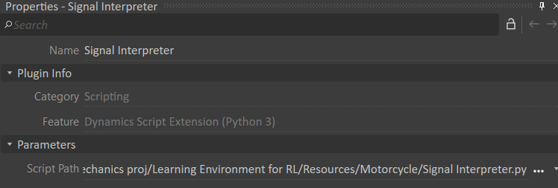حال در Editor در قسمت properties مربوط به Signal Interpreter میتوان در قسمت Script path مسیر فایل پایتونی که نوشتیم را بدهیم.

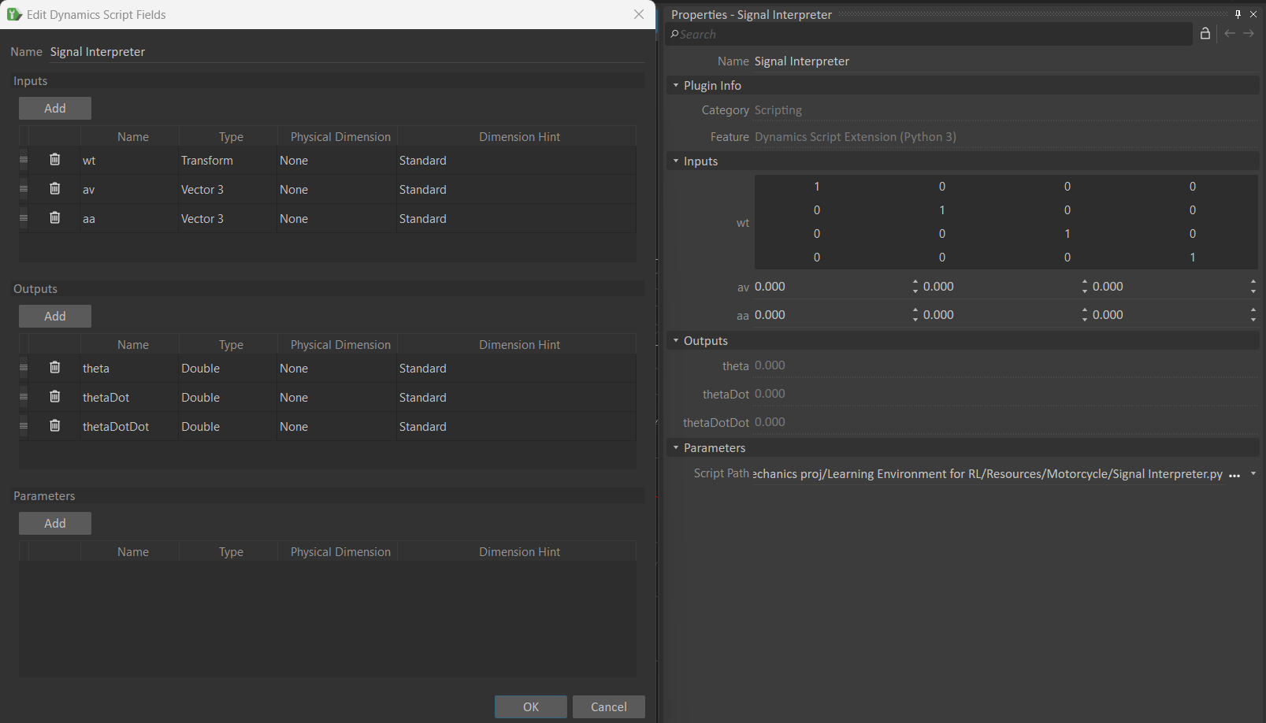حال در قسمت Explorer روی Signal Interpreter کلیک راست کرده و Edit Fields را میزنیم. سپس مانند شکل زیر ورودی‌ها و خروجی‌ها را تعیین میکنیم. اگر Ok را بزنیم تغییرات در قسمت properties لحاظ میشود.

حال در گام بعدی لازم است یک connection container درست کنیم که ارتباط بین script و موارد گفته شده در Editor را برقرار کنیم. از Basics در Toolbox روی گزینه connection container دابل کلیک کرده و نام آن را Signal Interpreter Connections میگذاریم. همچنین آن را drag and drop کرده و به داخل پوشه Dynamics انتقال میدهیم.

حال روی پارت Body را از Assembly در پوشه Dynamics در تب explorer کلیک کرده و سپس در تب properties باز شده میتوانید روی outputs کلیک کرده و World Transform را به صورت drag and drop در داخل تب از قبل باز شده Signal Interpreter Connections رها میکنیم. همین کار را برای Angular Velocity و Angular Acceleration انجام میدهیم. در نهایت داریم:

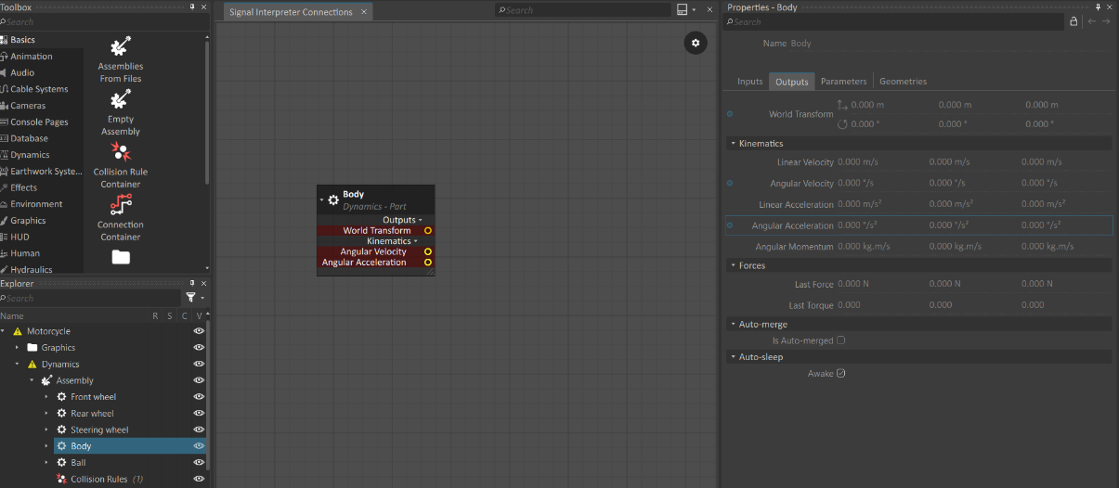

حال روی Signal Interpreter در تب explorer کلیک کرده و از تب properties باز شده و از قسمت inputs ماتریس wt و بردارهای av و aa را drag and drop کرده و در تب connections رها میکنیم.

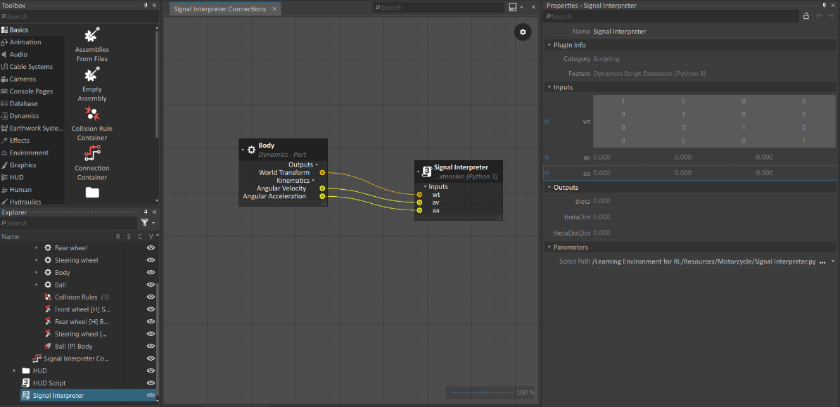سپس ارتباطات را بین این دو باکس به صورت زیر برقرار میکنیم:

برای حفظ تعادل موتورسیکلت ما میخواهیم به کمک مکان گوی این کار را انجام دهیم. برای مثال اگر موتور به سمت راست کج شد گوی به سمت چپ برود و برعکس. بنابراین کد RL ما قرار است تتا، تتادات و تتادبل دات را به عنوان ورودی بگیرد و سپس به عنوان خروجی به ما مکان گوی را بدهد. برای RL نیاز است که شبیه ساز از بیرون توسط کد چندین بار اجرا شود تا براساس فرایند پاداش و جزا راه درست را یاد بگیرد. اگر کل simulator را بخواهیم چندین بار باز و بسته کنیم overhead بالایی خواهد داشت و فلذا در vortex چیزی تحت عنوان VxApplication وجود دارد. درواقع ما یک اپلیکیشن کوچکتر براساس تنظیمات Editor میسازیم که فقط کافی است هر بار آن را ران کنیم. برای برقرار ارتباط بین این فضا و کد RL لازم است یک Interfaceای تعریف کنیم. برای اطلاعات بیشتر میتوانید به [لینک1](https://vortexstudio.atlassian.net/wiki/spaces/VSD223/pages/3241747654/Integrating+Vortex+Studio+using+the+SDK+-+Making+a+Vortex+Application" \l "IntegratingVortexStudiousingtheSDK-MakingaVortexApplication-VxApplication) و [لینک2](https://vortexstudio.atlassian.net/wiki/spaces/VSD223/pages/3241747654/Integrating+Vortex+Studio+using+the+SDK+-+Making+a+Vortex+Application" \l "IntegratingVortexStudiousingtheSDK-MakingaVortexApplication-VortexIntegration) ( قسمت‌های VxApplication و Vortex Integration) مراجع کنید.

حال به هرجهت لازم است تا Interface بسازیم. برای این منظور به قسمت Simulation در Toolbox مراجعه کرده و روی VHL Interface کلیک میکنیم. اسم آن را RL Interface میگذاریم. سپس لازم است یک سری ورودی و خروجی در آن تعریف کنیم. در این Interface ورودی‌ها منظور ورودی از کد RL به شبیه ساز ( و دراقع application ما) میباشد و منظور از outputs درواقع خروجی‌های به دست آمده از اجرای application که قرار است وارد کد RL ما شوند میباشد.

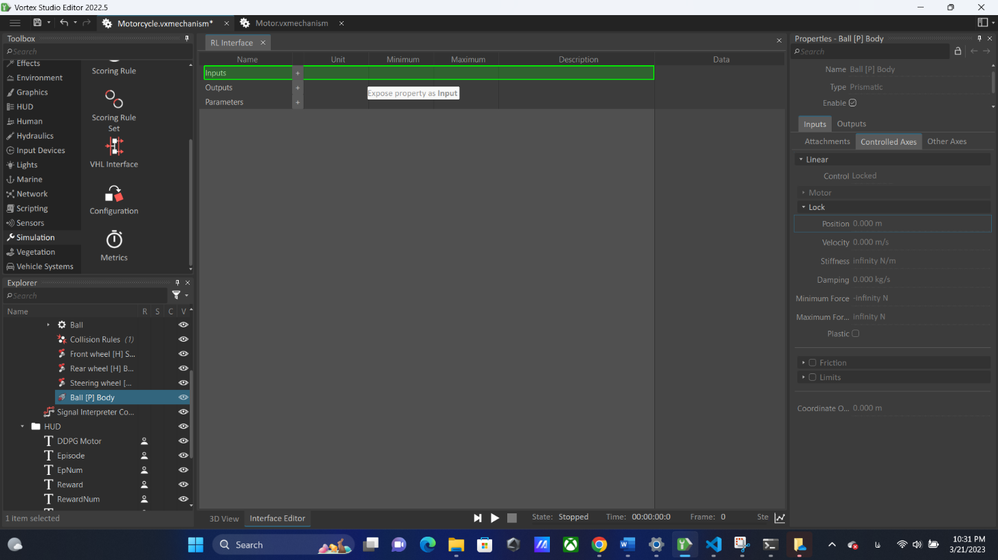برای این منظور لازم است در فولدر Dynamics از تب explorer روی قید prismatic کلیک کرده و به سراغ تب Controlled Axes از Properties رفته و قسمت lock را کلیک کرده و سپس فیلد position را به صورت drag and drop در قسمت Data رها میکنیم.

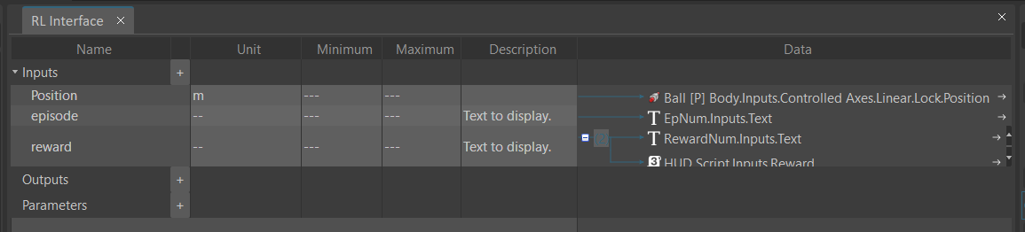به همین ترتیب برای Inputهای دیگر، ابتدا فیلد text از قسمت inputs مربوط به EpNum در فولدر HUD را drag and drop کرده و اسم آن را episode میگذاریم و سپس Input دیگر یعنی RewardNum.Inputs.Text را در قسمت Inputs به صورت drag and drop اضافه کرده و اسم آن را reward میگذاریم و همچنین HUD Script.Inputs.Reward را به عنوان Data آن drag and drop میکنیم.

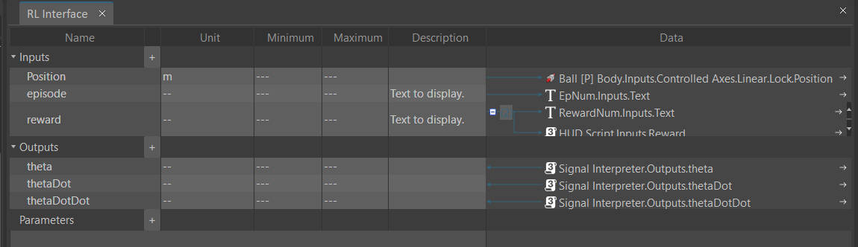در قسمت outputs به ترتیب خروجی‌های theta ، thetaDot ، thetaDotDot از فایل script مربوط به Signal Interpreter را به صورت drag and drop رها میکنیم.

همچنین بخش properties در RL Interface به صورت زیر در می‌آید:

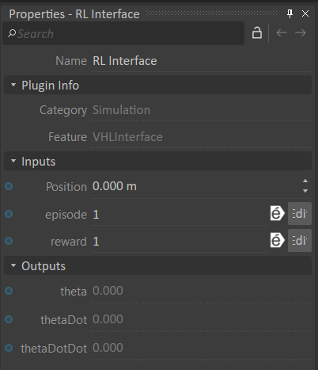

تا این جای کار همه چیز به نظر در قسمت Editor تمام شده است ولی یک نکته اساسی مانده است. در Applicationای که ساخته می‌شود اگر بخواهیم با مدلی که اکنون ساخته‌ایم کد را اجرا کنیم خواهیم دید که موتور سقوط کرده و از زمین به پایین میرود و به نحوی که انگار اصلا زمینی وجود ندارد. برای حل این مشکل باید یک قسمت assembly دیگر برای مدل کردن زمین اضافه نماییم.

بنابراین از قسمت Basics در Toolbox، روی Empty Assembly دابل کلیک کرده و سپس آن را به صورت drag and drop در پوشه Dynamics قرار میدهیم و نام آن را هم Reference میگذاریم. سپس روی آن دابل کلیک کرده تا صفحه‌ای مجزا برای Edit قسمت Assembly باز شود. سپس در این صفحه جدید روی Part دابل کلیک کرده و یک پارت جدید میسازیم و اسم آن را My ground میگذاریم.

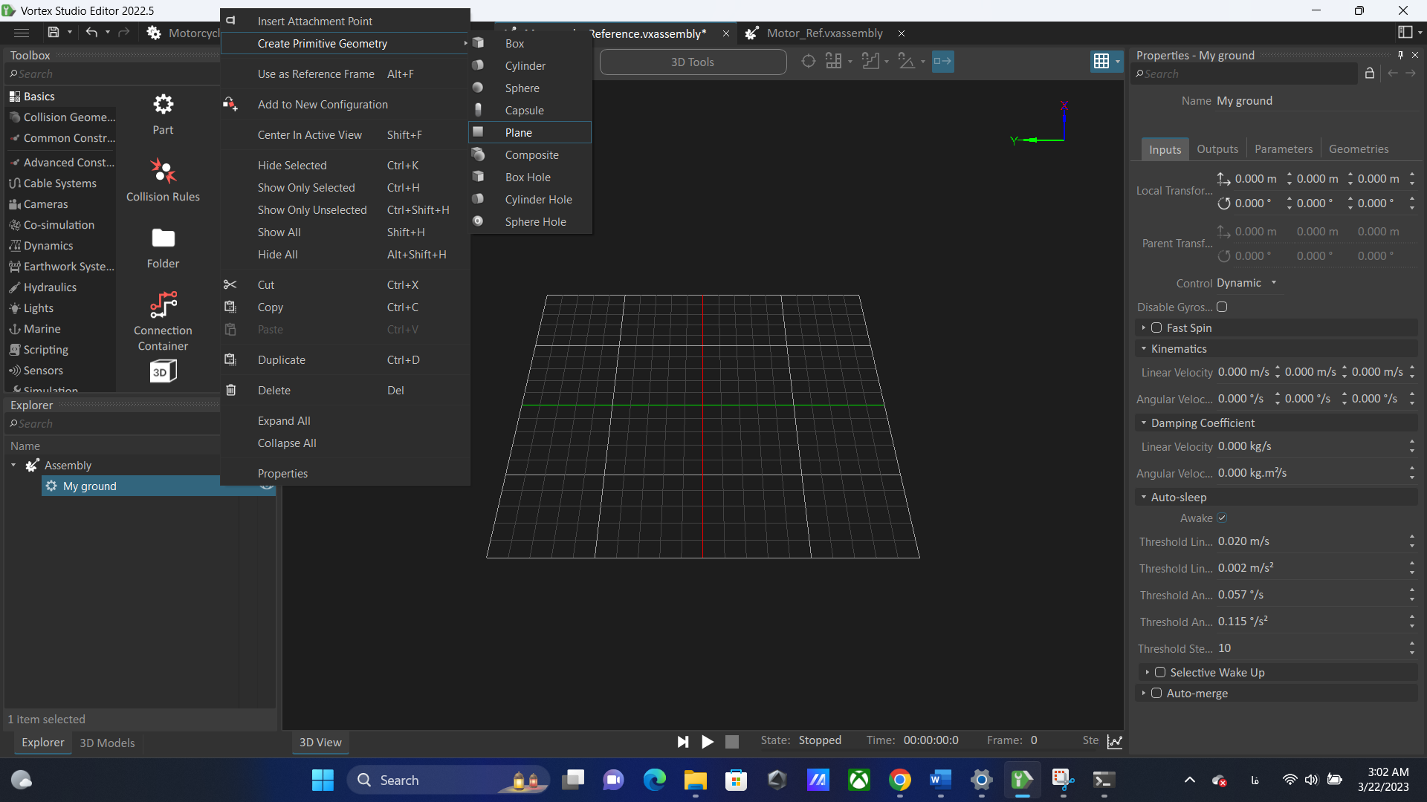سپس روی My ground کلیک راست کرده و سپس روی گزینه Create Primitive Geometry رفته و سپس Plane را انتخاب میکنیم.

نتیجه آن در شکل زیر قابل مشاهده میباشد:

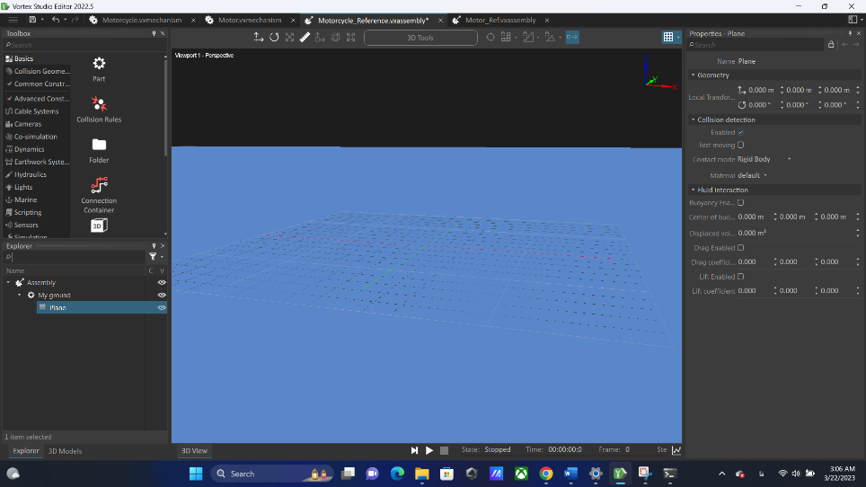

سپس از تب properties مربوط به plane در قسمت Material مقدار Ground را انتخاب کرده تا جنس زمین بگیرد. ( در این جا Mass و Compute Inertia and COM در قسمت parameters از تب properties مربوط به My ground خیلی اهمیتی ندارد ولی میتوانید دکمه را بزنید)

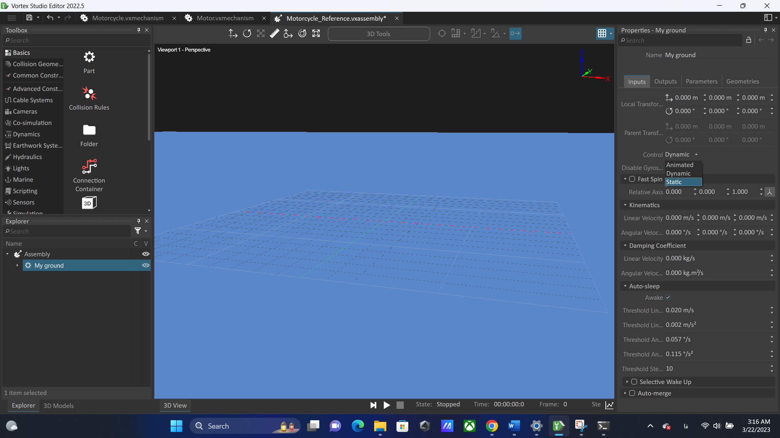همچنین در تب properties مربوط به My ground در قسمت control در Inputs گزینه static را انتخاب کنید.

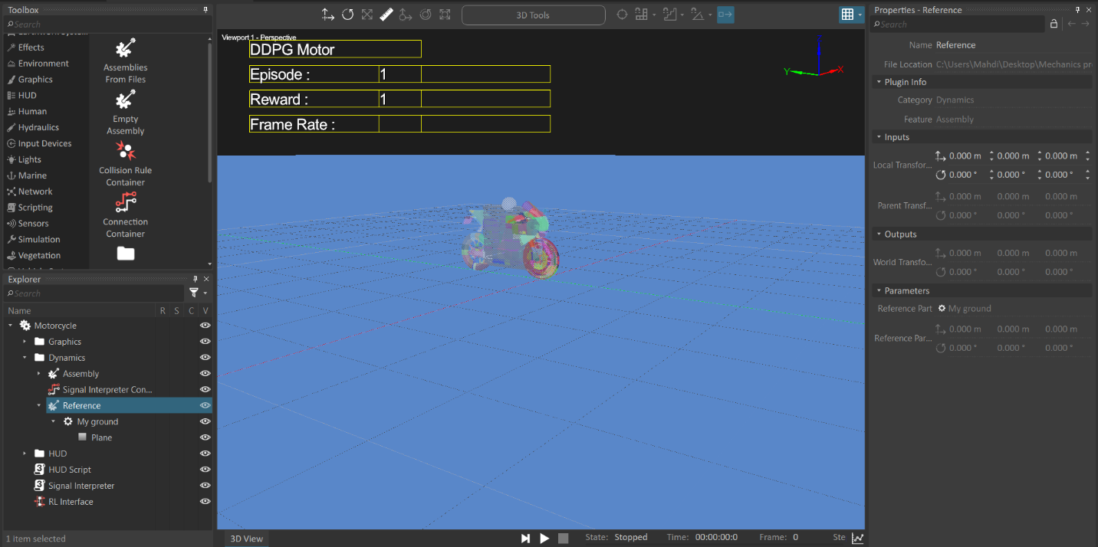در نهایت تغییرات را سیو کرده و صفحه مربوط به اسمبلی reference را میبندیم. در نهایت در صفحه مکانیزم تصویر مشابه زیر خواهیم دید:

زمانی که فایل مکانیزم را در ادیتور اجرا میکنیم میبینیم که موتور به درستی حرکت کرده و به جلو میرود. اما اگر بخواهیم همین فایل را به کمک کد پایتون لود کنیم و اجرا کنیم، خواهیم دید که لاستیک درجا میچرخد و بعد موتورسیکلت به زمین میخورد. درواقع Material Table ما در اپلیکیشن اضافه نشده است و چون اصطکاکی بین لاستیک و زمین وجود ندارد ( چراکه اصلا دیگر چیزی تحت عنوان Ground اضافه نشده است) چرخش لاستیک موجب حرکت نمیشود. برای رفع این مشکل لازم است یک فایل vxscene ایجاد کرده و در آن Material table را اضافه میکنیم.

برای این منظور لازم است روی گزینه مشخص شده در زیر کلیک کنید:

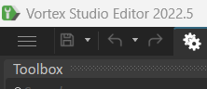

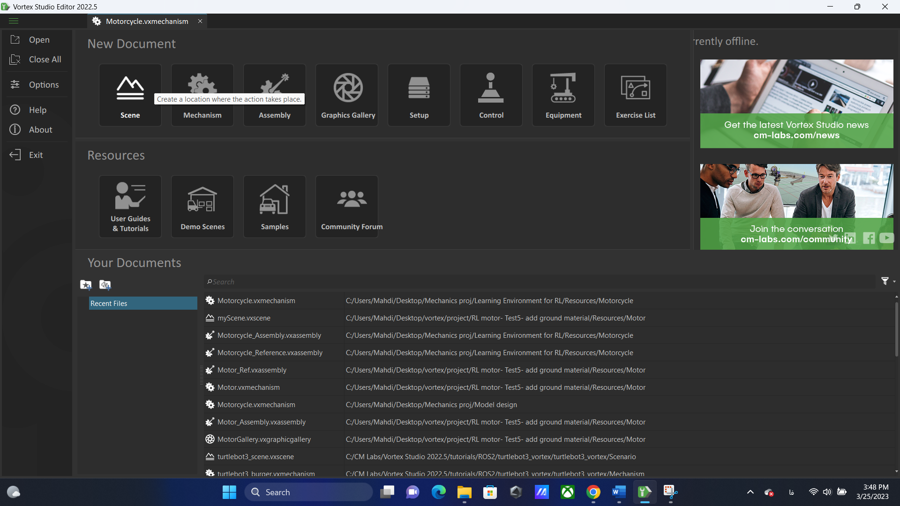سپس از قسمت New Document گزینه scene را انتخاب کنید.

سپس روی Scene در قسمت Explorer کلیک کرده و نام آن را Motorcycle Scene بگذارید. سپس فایل را در کنار فایل‌های vxmechanism و ... ذخیره کنید. سپس از قسمت Simulation در تب Toolbox گزینه‌ی Material Table را انتخاب میکنیم.

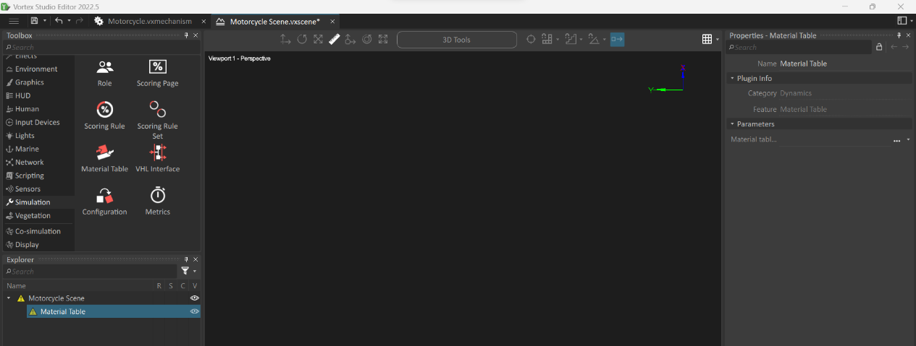

حال لازم است که مسیر فایل Material Table را بدهیم. برای این کار میتوانیم خودمان یک material table تعریف کنیم ولی فعلا در این پروژه نیازی به این کار نیست و کافی است همان Default Material Table را اضافه کنیم. برای این کار ما default.vxmaterials را از مسیری که در قسمت options در ادیتور ورتکس قابل مشاهده است، در دایرکتوری خودمان کپی میکنیم تا اگر بعدا تغییری در آن اعمال کردیم مشکلی پیش نیاید.

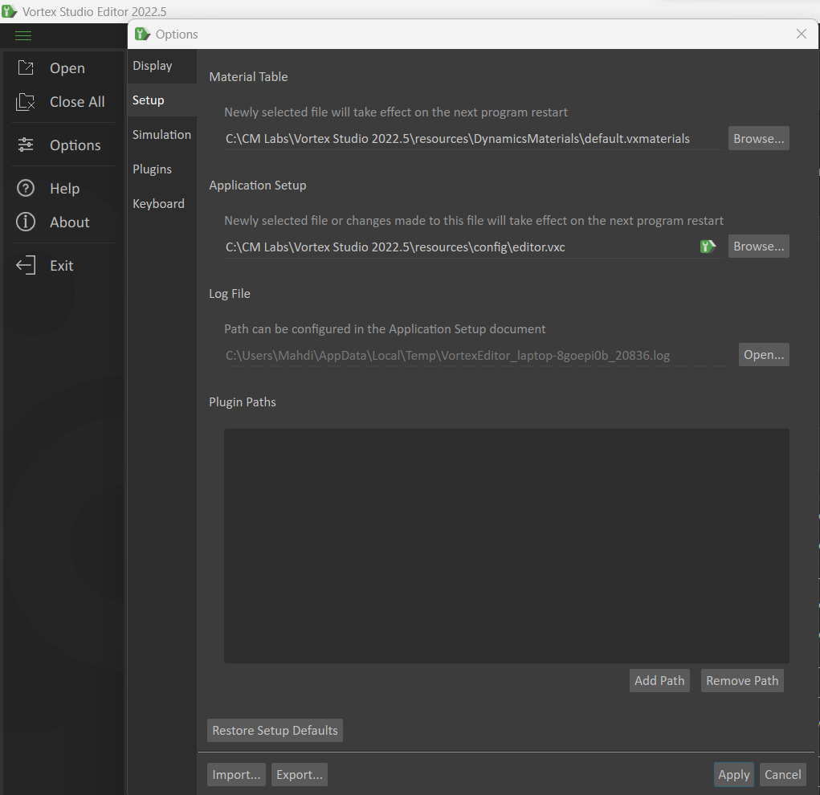

سپس در تب properties مربوط به Material Table در قسمت Parameters لازم است مسیر مربوطه را بدهیم.

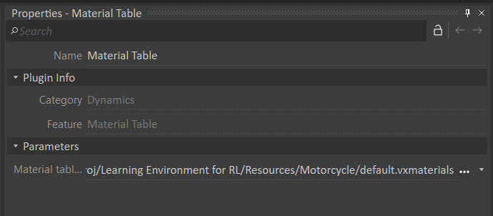

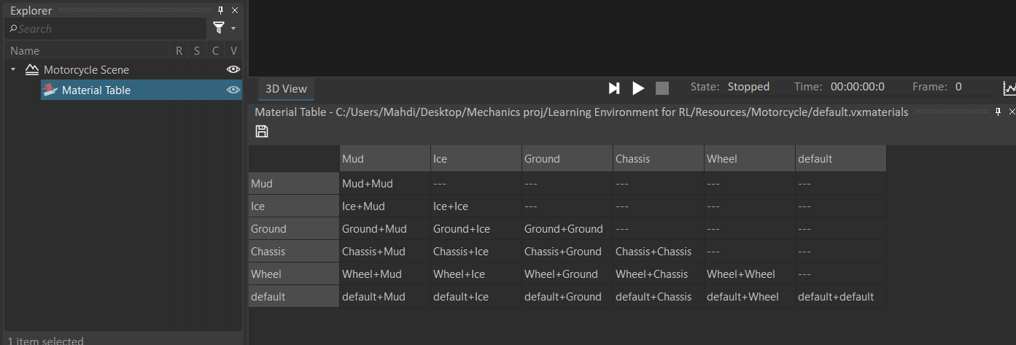سپس در پایین صفحه این Material Table را نشان خواهد داد.

در نهایت یک setup file باید درست کنیم که درواقع یک entry point برای simulation به حساب می‌آید و شامل تنظیمات محیط اپلیکیشن و محیط GUI نمایش داده شده به کاربر میباشد. این فایل نسبت به فایل setupای که برای مسئله حل شده پاندول معکوس استفاده شده، فرقی ندارد. پس میتوانید همان فایل را از مسیر زیر که در مسیر نصب نرم افزار است کپی کنید و به پوشه Learning Environment for RL\Resources اضافه کنید.

* C:\ CM Labs\Vortex Studio 2022.5\tutorials\Python\Vortex\PyLearningEnvironment \Resources

اگر بخواهیم توضیحاتی راجع بع این فایل بدهیم این توضیحات در زیر آمده است:

" فایل setup.vxc در نرم افزار Vortex Studio به نوعی فایل XML است که شامل تمامی اطلاعات لازم برای راه اندازی شبیه ساز Vortex Studio می باشد. این فایل با استفاده از ویرایشگر Vortex Studio ایجاد شده است و به عنوان نقطه ورودی اصلی برای شبیه سازی عمل می کند.

فایل setup.vxc حاوی اطلاعاتی در مورد محیط شبیه سازی، مانند physics engine و time stepهای شبیه سازی میباشد. همچنین حاوی اطلاعاتی در مورد دارایی های شبیه سازی، مانند مدل های سه بعدی، بافت ها و فایل های صوتی است. علاوه بر این، فایل setup.vxc می تواند وضعیت اولیه شبیه سازی، از جمله موقعیت و جهت object را مشخص کند.

دقت شود که مسیر پایتون به درستی در تب properties مربوط به setup تعیین شده باشد.

یکی از ویژگی های کلیدی فایل setup.vxc ماژولار بودن آن است، به این معنی که می توان آن را به فایل های فرعی کوچکتر تقسیم کرد. این کار مدیریت شبیه‌سازی‌های بزرگ را آسان‌تر می‌کند، زیرا تیم‌ها یا افراد مختلف می‌توانند روی بخش‌های مختلف شبیه‌سازی کار کنند و تغییرات خود را در فایل setup.vxc اصلی ادغام کنند.

فایل setup.vxc همچنین می تواند برای تعریف رابط های کاربری سفارشی برای شبیه سازی استفاده شود. این می تواند شامل لغزنده ها، دکمه ها و سایر ویجت ها باشد که به کاربر اجازه می دهد با شبیه سازی تعامل داشته باشد و پارامترهای آن را در زمان واقعی تغییر دهد.

به طور خلاصه، فایل setup.vxc در نرم‌افزار Vortex Studio یکی از اجزای حیاتی شبیه‌سازی Vortex Studio است. این شامل تمام اطلاعات لازم برای راه اندازی و اجرای شبیه سازی است و می توان آن را به فایل های فرعی کوچکتر برای مدیریت آسان تر تقسیم کرد. فایل setup.vxc همچنین می تواند برای تعریف رابط های کاربری سفارشی برای شبیه سازی استفاده شود."

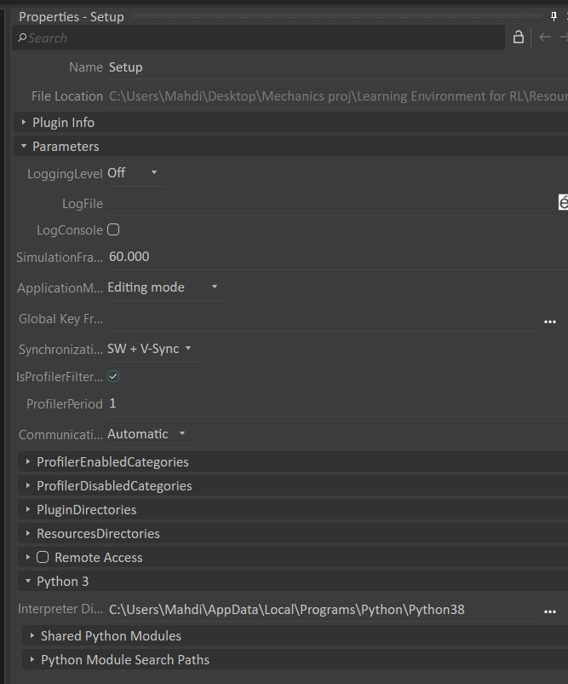

حال میتوان گفت کارمان با مدلسازی و آماده سازی محیطی برای آموزش RL تا حدی فعلا تمام شده است. در قسمت بعدی به سراغ کدنویسی پایتون و آموزش مدل میرویم.

**کدنویسی و آموزش مدل RL**

کد پایتون پایه‌ای که در اینجا استفاده میکنیم، همانطور که قبلا اشاره شد از کد پایتون پایه‌ای است که برای مسئله پاندول معکوس استفاده شده است. برای این منظور لازم است کدهای نام برده شده را را از مسیر زیر کپی کنید.

* environment_solution.py
* models.py
* run_ddpg.py
* train_ddpg.py

مسیر فایل مورد نظر باتوجه به محل نصب نرم افزار میتواند فرق کند ولی به صورت دیفالت میتواند به صورت زیر باشد:

* C:\ CM Labs\Vortex Studio 2022.5\tutorials\Python\Vortex\PyLearningEnvironment

مسیر مقصد فایل‌های کپی شده در پوشه Learning Environment for RL میباشد. دقت شود بعد از کپی کردن فایل‌ها نام فایل environment_solution.py به environment.py تغییر دهید.

توضیحات مربوط به فایل environment در [لینک](https://vortexstudio.atlassian.net/wiki/spaces/VSD20B/pages/1213503180/Reinforcement+Learning+Environment+Tutorial+Python+3) به صورت کامل آمده است. لازم است تغییرات لازم را در کدها که با فایل‌هایی که ایجاد کردیم سینک شود. همچنین در اخر پس از نهایی شدن فایل کد توضیحاتی راجع به قسمت‌های مختلف کد و مدل شبکه عصبی ساخته شده داده میشود.

**تغییرات اولیه مربوط به فایل environment.py**

ابتدا لازم است در تابع __init__ تغییرات زیر را اعمال کنید. لازم است که مسیر فایل‌ موجود در content file متناسب با فایل مکانیز ساخته شده تغییر کند. همچنین یک متغیر جدید برای تعیین مسیر فایل scene که حاوی material table است اضافه شود. همچنین نام اپلیکیشن را از پاندول به موتورسیکلت تغییر میدهیم. همچنین در پاندول معکوس خروجی کد، تورک اعمالی به پاندول جهت کنترل آن بود ولی اینجا لازم است تا مکان گوی را جهت کنترل موتور سیکلت به عنوان خروجی بدهیم. پس لازم است متغیر global مربوط به MAX_TORQUE را به MAX_POS تغییر دهیم و مقدار اولیه آن را هم فعلا 0.4 ( که 0.4 متر میباشد) میگذاریم. در تمام کد لازم است هرجا MAX_TORQUE وجود دارد آن را به MAX_POS تغییر دهیم. ( البته به کمک IDE میتوان به راحتی در همه جای کد replace کرد).همچنین در قسمت init لازم است self.max_torque را به self.max_pos تغییر دهیم. تا اینجای کار کد به صورت زیر خواهد شد.



سپس در فانکشن مربوط به reset لازم است تا فایل scene را load کنیم. برای این منظور لازم است بعد از لود کردن RL Interface این کار انجام شود. کد زیر را برای این منظور وارد کنید:

#scene

self.scene_object = self.application.getSimulationFileManager().loadObject(self.scene_file)

همچنین ما در RL interface ای که در فایل مکانیزم ساختیم، مکان گوی را با نام Position مشخص کردیم. برای اینکه مقدار تولید شده را به آن بدهیم باید در فانکشن step خط کد نوشته شده برای Apply actions را اصلاح کنیم.

# Apply actions

self.interface.getInputContainer()['Position'].value = action[0] * MAX_POSE

لازم به ذکر است که در obs درحقیقت خروجی‌های RL interface در قالب یک لیست ذخیره میشوند که برای مثال عضو اول با ایندکس 0 همان theta میباشد.

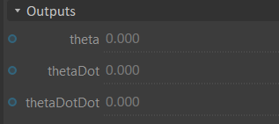

حال لازم است در قسمت Don flag در فانکشن step بگوییم که در اثر چه پدیده‌ای باید آموزش را متوقف کند و مجدد اپیزود بعدی را شروع کند. مثلا ما در اینجا میگوییم اگر زاویه roll موتور ( همان theta) اگر بیشتر از 60 درجه شد یا اگر تعداد stepهای گذشته از ابتدای اپیزود ( که درواقع همان time step شبیه سازی میباشد) دیگر ادامه نده.

# Done flag

if (self.current_step >= MAX_STEPS) or (abs(obs[0])>60):

    done = True

else:

    done = False

در قسمت بعدی باید reward را تعریف کنیم که از مهمترین پارامترهای روال آموزش میباشد. تابعی را که لازم است برای محاسبه reward بنویسیم به یک باره نمیتوان تعریف کرد و باید چندین بار اجرا کرد و بعد با یک سری ضرایب برای پارامترها و تعیین توان مناسب برای آن‌ها میتوان تابع مناسب را تعریف کرد. دقت شود که فانکشن step در هر time step فراخوانی میشود پس باید با توجه به این رویکرد کد نویسی را انجام دهید.

فعلا یک تابع اولیه تعریف میکنیم برای این منظور لازم است پارامترهای موثر را ابتدا تعریف کنیم.

**تتا :** ما دوست داریم تا جای ممکن تتا 0 باشد پس فاصله گرفتن آن از باید تاثیر منفی در reward داشته باشد. پس لازم است که abs آن با یک ضریب منفی اثر کند.

**تتا دات:** اگر سرعت زاویه‌ای داشته باشیم در حقیقت موتور ما حول زاویه roll درحال چرخش است. ممکن است در یک لحظه تتا 0 باشد ولی سرعت زاویه‌ای داشته باشیم. ( مثلا موقعی که موتور در حال کج شدن به چپ است و بعد گوی به سمت مخالف میرود و موتور در گذر از نقطه تعادل دارای سرعت است). پس قدر مطلق این نیز با یک ضریب منفی باید حضور داشته باشد.

**تتا دبل دات:** واضح است که باید در حال تعادل این نیز 0 باشد پس هرچه از 0 فاصله بگیرد باید تاثیر منفی بگذارد. پس قدر مطلق این نیز با یک ضریب منفی باید حضور داشته باشد.

شاید به نظر برسد همین‌ها کافی میباشد اما در این حالت ممکنه مدل ما یاد بگیرد که هرچه زودتر موتور سیکلت به زمین بیوفتد امتیاز منفی کمتری میگیرد. پس برای جلوگیری از آن لازم است یک پارامتر زمان هم تاثیر بدیم و هرچه زمان بیشتری simulation طول بکشد و دیرتر موتور زمین بخورد برای ما مثبت است.

**تایم استپ:** مطابق توضیحات داده شده باید آن را هم با یک ضریب مثبت تاثیر بدیم.

دقت شود به جای قدر مطلق از توان 2 استفاده کردم. همچنین تایم استپ چون مقدار کوچکی در لحظات اولیه دارد توان دوی آن را برای شروع تاثیر دادم. ضریب ها نیز فعلا در ابتدای کار باتوجه به اهمیت هر پارامتر به صورت زیر تعریف میکنیم تا در صورت نیاز بعدا اصلاح نماییم.

# Reward Function

# Rewarding the Time steps that is passed

reward = TIME_REWARD * self.current_step**2

# Penalizing theta

reward += - THETA_PENALTY * obs[0]**2

# Penalizing theta_dot

reward += - THETA_DOT_PENALTY * obs[1]**2

# Penalizing theta_dot_dot

reward += - THETA_DOT_DOT_PENALTY * obs[2]**2

لازم است متغیرهای گلوبال مربوط به ضرایب اصلاح شوند. همچنین MAX_STEPS را هم بیشتر میکنیم که بتوانیم بگذاریم زمان بیشتری اجرا شود و هرچه ایت stepها بیشتر شود امتیاز بیشتری بگیرد. فعلا مقادیر متغیرها را به صورت زیر set میکنیم و در صورت لزوم بعدا تغییر میدهیم.

#Environment Parameters

MAX_POSE = 0.4

SUB_STEPS = 5

MAX_STEPS = 1300

TIME_REWARD = 3

THETA_PENALTY = 1

THETA_DOT_PENALTY = 0.3

THETA_DOT_DOT_PENALTY = 0.05

در آخر لازم است تابع _get_obs را اصلاح کنیم. اصلاحات در اینجا لازم است براساس خروجی RL Interface که در فایل مکانیزم درست کردیم باشد:



در نهایت کد به صورت زیر میشود:

    def _get_obs(self):

        # Extract values from RL_Interface

        theta = self.interface.getOutputContainer()['theta'].value

        theta_dot = self.interface.getOutputContainer()['thetaDot'].value

        theta_dot_dot = self.interface.getOutputContainer()['thetaDotDot'].value

        return np.array([theta, theta_dot, theta_dot_dot])

فعلا اصلاحات اولیه مربوط به فایل environment.py تمام شد.

**تغییرات اولیه مربوط به فایل models.py**

فایل models.py در ابتدای کار نیازی به تغییر ندارد. در ادامه ممکن است لازم باشد معماری شبکه را کمی تغییر دهیم و مثلا تعداد نورون‌های لایه‌ها را کم یا زیاد بکنیم.

**تغییرات اولیه مربوط به فایل train_ddpg.py**

پارامترهای آموزش را هم فعلا نمیتوان تغییر داد و باید اجرا کنیم و بعد از تحلیل کردن یک سری از آن‌ها را تغییر دهیم و درواقع یک کار iterative میباشد. حال فعلا موارد را براساس تحلیل‌های اولیه به صورت زیر تغییر میدهیم. باتوجه به آن که آموزش ما در اینجا فرایند پیچیده تری است نیاز داریم total episodes را بیشتر کنیم. برای مثال فعلا آن را روی 1000 تنظیم میکنیم. بنابراین به جای اینکه هر 10 بار وضعیت را نشان دهد هر 100 بار میگوییم وضعیت را نشان دهد و stateها را هر 30 اپیزود یک بار aggregate کند. مقدار کمینه reward هم برای مثال روی 7000 تنظیم میکنیم و چنانچه به این حد از reward رسید بعدش بیاد مدل را ذخیره کند. مدل را هم با نام ddpg_motor_vortex ذخیره کند. به مقادیر گاما و تاو و... فعلا دست نمیزنیم و بعدا در صورت نیاز اصلاح خواهیم کرد.

#Training Parameters

total_episodes = 1000

show_every = 100

AGGREGATE_STATS_EVERY = 30

MIN_REWARD = 7000

MODEL_NAME = 'ddpg_motor_vortex'

**تغییرات اولیه مربوط به فایل train_ddpg.py**

این فایل نیز تغییرات خاصی ندارد و لازم است بعد از آموزش مسیر فایل را در متغیر LOAD_MODEL_ACTOR تغییر دهیم.

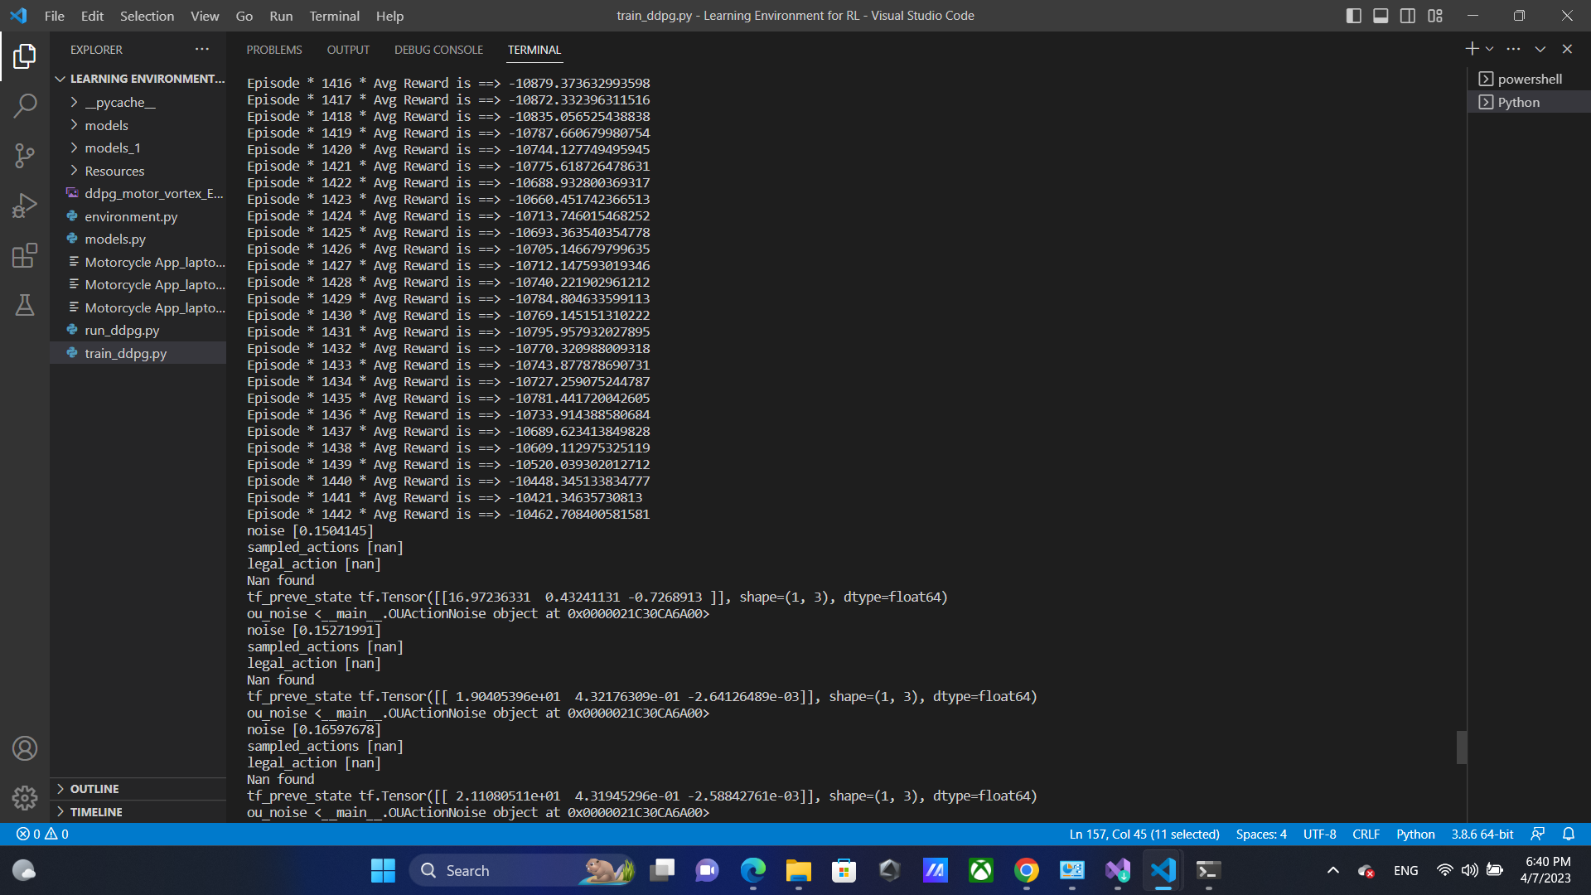برای آموزش بهتر مجبوریم دائما برخی پارامترها را تغییر بدهیم و به همین دلیل همه آن‌ها را نمیتوان در اینجا آورد. در حین آموزش متوجه شدیم از یک جایی به بعد پس از دریافت ریوارد منفی بزرگ پیاپی، یک دفعه به طرز ناگهانی ریوارد مثبت میشود و عدد بزرگی هم میشود. وقتی اجرای یکی از این مدل‌های ذخیره شده را دیدیم فهمیدیم که در این حالت انگار زمینی وجود ندارد و موتور به پایین می افتد و هیچ تغییری هم در زاویه آن به وجود نمی آید. وقتی به دنبال علت گشتم متوجه شدم که مدل شبکه عصبی ما از یک جایی به بعد به جای دادن خروجی عددی ( مقدار پوزیشن مربوط به گوی) مقدار nan را برمیگرداند. این موضوع علت هایی میتواند داشته باشد که باید آن را برطرف کرد.